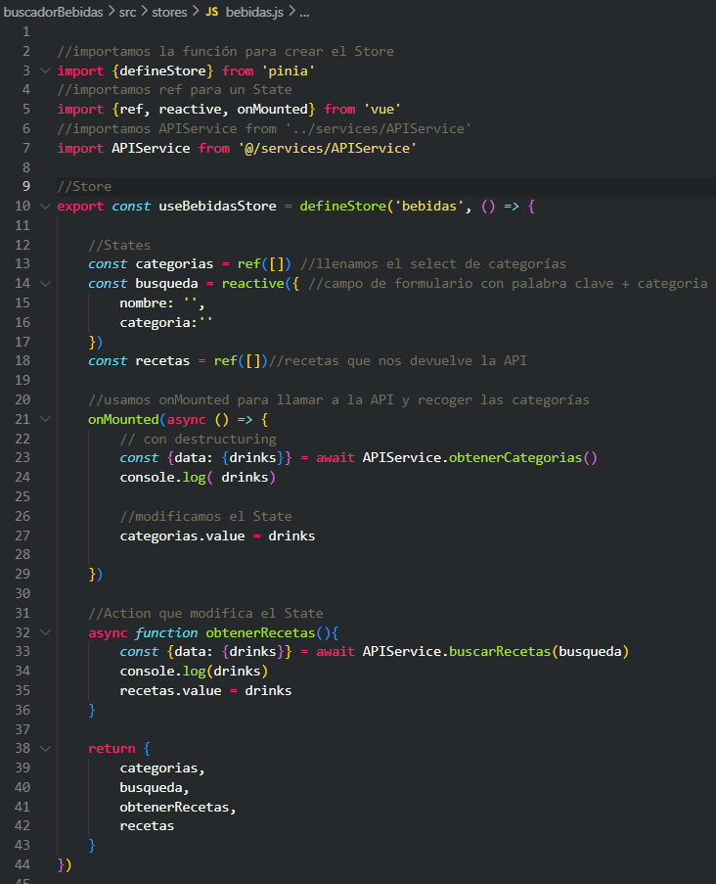 º

DWEC: FRAMEWORKS

**2º DAW CFGS**

**2º DAW - DWEC**

**Natalia Escrivá Núñez**

**IES Serra Perenxisa**

**n.escrivanunez@edu.gva.es**

VUE.js: INTERMEDIO





Contenido

Contenido 2

1. INTRODUCCIÓN 4

2. VUE ROUTER 4

3. PINIA 5

3.1. Términos propios de Pinia 5

4. CREAR UN PROYECTO CON PINIA 6

4.1. Estructura de un proyecto con Pinia y Vue Router 7

5. PRIMEROS AJUSTES DEL PROYECTO 10

6. TAILWIND CSS INSTALACIÓN 12

7. CREAR FORMULARIO DE BÚSQUEDA 13

8. ROUTING ENTRE PÁGINAS 15

8.1. Crear una vista 15

8.2. Navegación entre vistas 18

9. COMPOSABLE useRoute 20

10. CREACIÓN DE STORE CON PINIA 22

10.1. Consumir un Store en Views o Components 24

11. CONSUMIR UNA API 25

11.1. Axios 25

12. STORE: MODIFICAR STATE DESDE EL COMPONENTE 29

13. CREAR ACTIONS EN EL STORE 30

14. CREAR LOS SERVICES PARA LA API 31

15. CONSULTAR API CON VALORES DE FORMULARIO 33

16. PRACTICANDO LO APRENDIDO 35

16.1. Mostrar resultados de la consulta a la API 35

16.2. Hacer otra consulta a la API y mostrar resultados 39

17. HEADLESS UI 41

18. PRACTICANDO CON LOS STORES 42

18.1. Directiva v-show 43

19. STORES ANIDADOS 43

20. PRACTICANDO CON STORES Y STATES 45

20.1. Directiva v-html 48

21. PRACTICANDO CON LOCALSTORAGE 49

22. PRACTICANDO con vue 50

22.1. Mostrando los Favoritos 50

22.2. Cambiar texto botón Añadir a Favoritos 52

22.3. Eliminar Favoritos 53

22.4. Mejorando la experiencia de usuario 54

23. NOTIFICACIONES En vue 56

23.1. Creación de Store de Notificaciones 57

23.2. Reiniciando el State en Pinia 59

23.3. Validación del formulario 60

# **INTRODUCCIÓN**

En esta segunda unidad de Vue.js vamos a trabajar la comunicación con las APIs.

Utilizaremos View Router para poder tener varias páginas en nuestra aplicación.

Aprenderemos a utilizar Pinia, que es una forma de manejar estados globales.

# **VUE ROUTER**

Es una biblioteca oficial para la gestión de rutas en aplicaciones Vue.js.

Permite hacer Routing en aplicaciones de una sola página (SPA).

Routing nos permite tener diferentes URLs o páginas en nuestros proyectos de Vue.js

Hasta ahora lo que hemos hecho ha sido trabajar con un componente principal y hemos ido mostrando otros componentes según unas condiciones.

Si los proyectos van creciendo, tener todo en un solo archivo es más complicado de mantener y controlar; con Routing podemos tener diferentes páginas como tendríamos tradicionalmente en un sitio web.

Contiene todas las funciones para **enlazar a otras páginas**, redireccionar al usuario, **obtener valores de la URL** o **pasar Props** de una pantalla a otra. Permite la navegación entre componentes de forma fluida y rápida.

Vue Router hace uso de dos componentes:

* ***RouterLink*** 🡪 es un componente de enlace. Se utiliza para **navegar** hacia otras páginas con Router.
* ***RouterView*** 🡪recoge la información que va a cargar de la **vista** concreta cuando el usuario visite esa página.



# **PINIA**

Es la librería oficial de gestión de estado para Vue.js. Sirve para centralizar y compartir datos (States, funciones…) entre distintos componentes de una aplicación Vue de forma ordenada, reactiva y fácil de mantener. Todo esto lo hace creando **Stores**.

Está diseñado para ***Composition API*** que reemplaza al anterior VueX.

Nos va a permitir tener un estado global en nuestras aplicaciones.

Podremos tener varios Stores para un mejor orden en el código. Esto es porque cuando las aplicaciones crecen, varios componentes necesitan acceder y modificar la misma información (usuario, carrito, configuración, etc…)

## **Términos propios de Pinia**

En los Stores o almacenes de estado que Pinia permite crear tendremos en cuenta que el **Store** será el **identificador**. Será un nombre único y como segundo parámetro tomará el cuerpo del Store que constará de States y/o funciones.

En cada Store se definen:

* ***State*** 🡪 El State de Vue.js creado con ref() y reactive() 🡪 los datos globales
* ***Getters*** 🡪 Son valores derivados del estado como computed.
* ***Actions*** 🡪 Modifican el State, por lo que son funciones de Vue.js

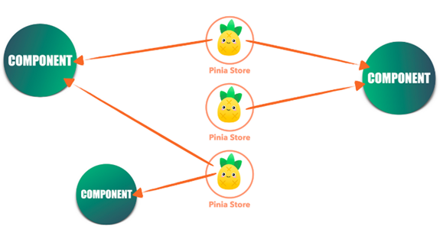

# **CREAR UN PROYECTO CON PINIA**



Creamos un proyecto con Vite. Para ello, nos situamos en la ruta de la carpeta donde lo vayamos a crear.

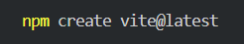

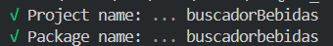



En la ***variante***, elegimos ‘***Official Vue Starter***

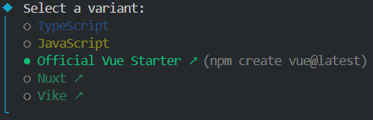

Terminamos la ***configuración*** 🡪 Añadimos ***Vue Router y Pinia***

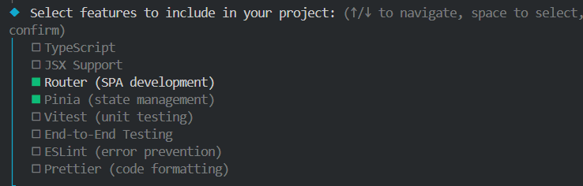

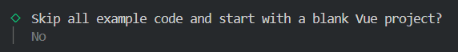

Ya tenemos nuestro proyecto. Seguimos instrucciones:

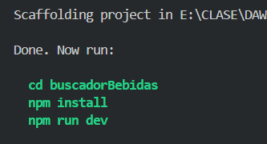

## **Estructura de un proyecto con Pinia y Vue Router**

Ejecutamos nuestro proyecto y vemos esto (es distinto a lo acostumbrado)

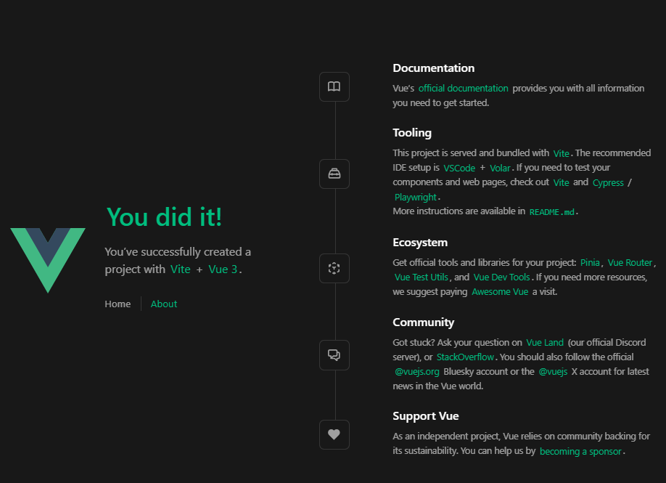

Vemos que tenemos ***Routing*** 🡪 Las páginas ‘Home’ y ‘About’. Si damos click sobre ‘About’, la parte de la derecha cambiará y la url será distinta.

La parte de la izquierda es código que está en App.vue y la parte de la derecha, corresponde a las vistas.

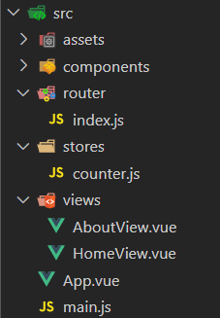Si vamos a la estructura de carpetas en Visual Studio Code, vemos que la carpeta ‘src’ también es distinta:

***router*** 🡪 La carpeta donde registraremos las url de las páginas del sitio web. En el fichero ‘index.js’ tenemos toda la configuración del router. Iremos añadiendo objetos al array de rutas según vayamos añadiendo páginas al sitio web. Pondremos:

***path, nombre (interno) y la vista que se va a inyectar en el componente RouterView***

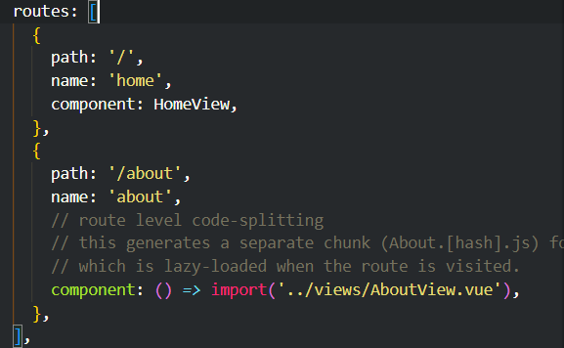

***stores*** 🡪 guardaremos los Stores. Podemos tener distintos Stores para distintas partes del proyecto. Los tendríamos todos ahí. Es una forma de mejorar el mantenimiento del código.

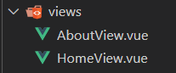

***views*** 🡪 podemos ver ‘AboutView.vue’ y ‘HomeView.vue’. Contendrá cada página del sitio web.

Respecto a Vue Router, vemos en ***App.vue*** el componente ***RouterLink*** hacia las dos páginas y vemos en la línea 20 el componente ***RouterView*** que recogerá la información de los componentes de las vistas de cada ruta.

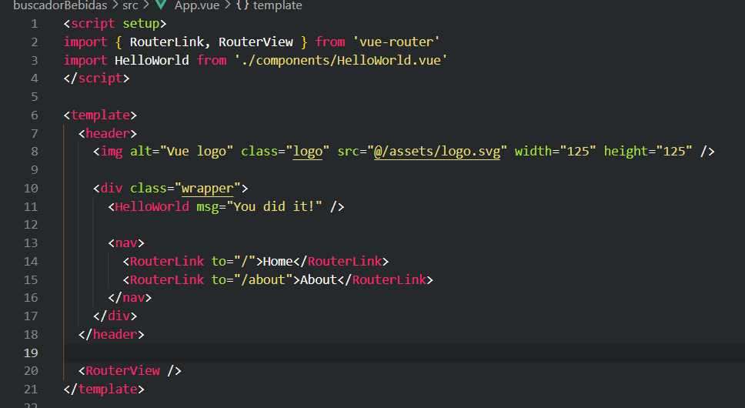

Las url se tienen que ir registrando en el fichero ‘index.js’. Analizamos este fichero:

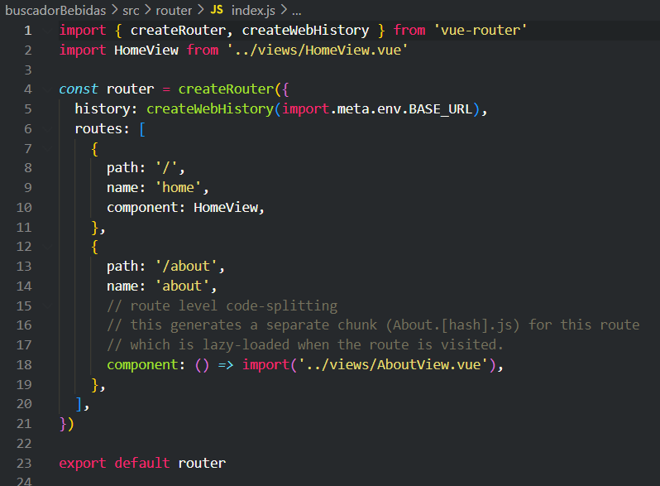

Vemos en la línea 10 que directamente carga el component ‘HomeView’, sin embargo en la línea 18 hace referencia a ‘component’, con una callback que importa un componente.

Esto es porque si todos se declaran como el primero, se cargarían todos a la vez porque los mete todos en el mismo archivo.

Para una mejora del performance, si tenemos muchas páginas, se recomienda utilizar la segunda fórmula (siempre tendremos el de inicio con carga directa) para que los componentes se carguen según se vayan necesitando (se cargan cada uno en un fichero).

Analizamos el fichero ‘stores/counter.js’

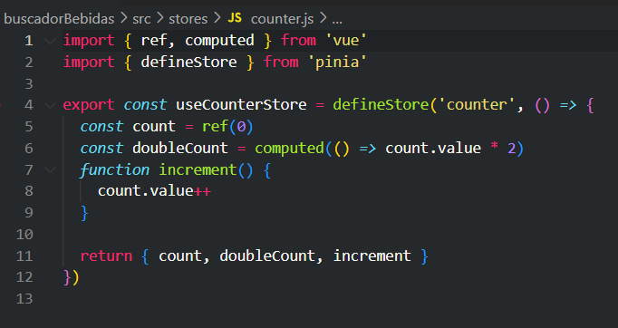

Vemos que define el Store a través de un función (que se importa). Podemos ver tres partes en este Store:

* State ‘count’
* Getter (Computed Property) ‘doubleCount’
* Action (función que modifica el State)

Analizamos ahora el fichero ‘main.js’

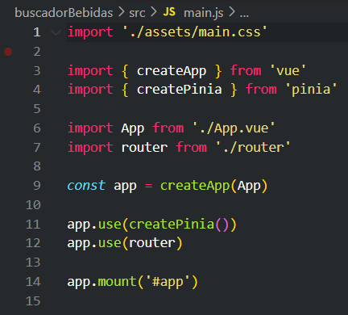

Vemos que se importa la función de createPinia() y la añadimos a nuestra aplicación en la línea 11.

Por otro lado, vemos también que se importa router y se añade en la línea 12.

# **PRIMEROS AJUSTES DEL PROYECTO**

Hemos creado un proyecto que ya tiene un contenido por defecto.

Queremos ‘limpiarlo’ para crear el nuestro.



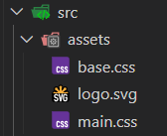En la carpeta ***src/assets*** encontramos varios ficheros. Debemos:

* Eliminar ***base.css***
* Eliminar ***logo.svg***
* Vaciar el contenido del fichero ***main.css*** (será donde instalemos taildwind css)

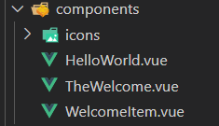Vaciamos la carpeta ***src/componentes***. Es decir, **eliminamos**:

* La carpeta ***icons***
* El componente ***HelloWorld.vue***
* El componente ***TheWelcome.vue***
* El componente ***WelcomeItem.vue***

En la carpeta ***src/router***, limpiamos el fichero index.js. Eliminamos:

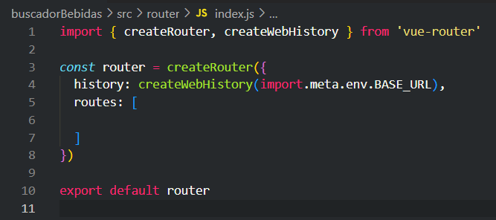

* El import a HomeView
* Las rutas del array

La imagen muestra cómo debe quedar el fichero una vez eliminamos los elementos.

En la carpeta ***src/store***, eliminamos el ***Store*** ***counter.js***

En la carpeta ***src/views***, eliminamos las dos vistas que tenemos.

En ***App.vue***, eliminamos:

* Los imports
* El contenido de <style>
* El contenido de <template> y ponemos un <h1>Desde Pinia</h1>

Así debe quedar nuestro fichero:

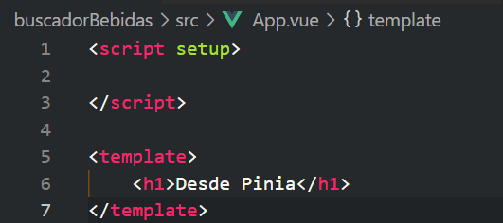

Esto veríamos en el navegador:

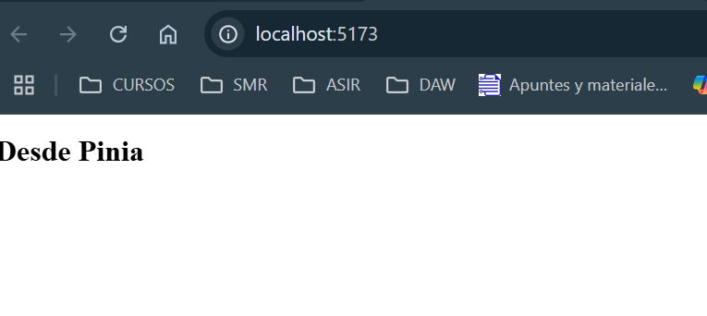

Vamos a mover la carpeta ***img*** de los recursos descargados a la carpeta ***public*** del proyecto. No queremos que Vite la procese. Será una imagen que se acceda directamente por medio de código CSS.

# **TAILWIND CSS INSTALACIÓN**

Los estilos del proyecto de la unidad serán de [Taildwind CSS](https://tailwindcss.com/).

Tailwind CSS es un framework de CSS, con un enfoque de utilidades. Ofrece una clase por cada propiedad de CSS.

A diferencia de Bootstrap que es un framework orientado a componentes (un componente con class=”card” incluye mucho código CSS).

Los estilos con Taildwind van directamente en el código HTML por lo que cualquier cambio se hace directamente en el elemento concreto.

La versión que vamos a utilizar en este proyecto es la 4.0. Se pueden consultar las clases de Tailwind CSS, [aquí](https://tailwind.build/classes).



Para instalarlo en nuestro proyecto, seguiremos los pasos de la documentación de la página oficial de Tailwind. Utilizaremos la opción ‘Using Vite’. Tailwind ha creado un plugin para Vite. Abrimos una terminal en la ruta del proyecto e instalamos :



Debemos añadir el plugin en el fichero de configuración de Vite:

* Hacemos el import



* Añadimos el plugin

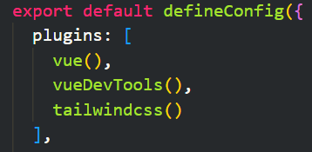

Ahora debemos importarlo en el fichero ‘assets/main.css’

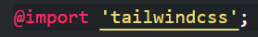

Vemos el cambio en el sitio web.

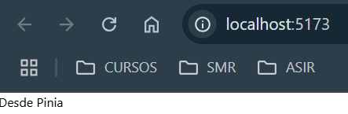

# **CREAR FORMULARIO DE BÚSQUEDA**

Creamos un componente nuevo 🡪 Header.vue

Eliminamos la parte de <style>

Creamos una estructura en el ***template***:

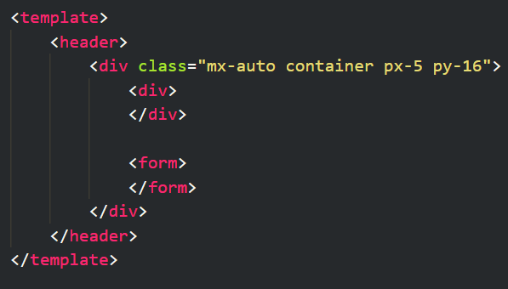

Nos centramos en el ***formulario***:

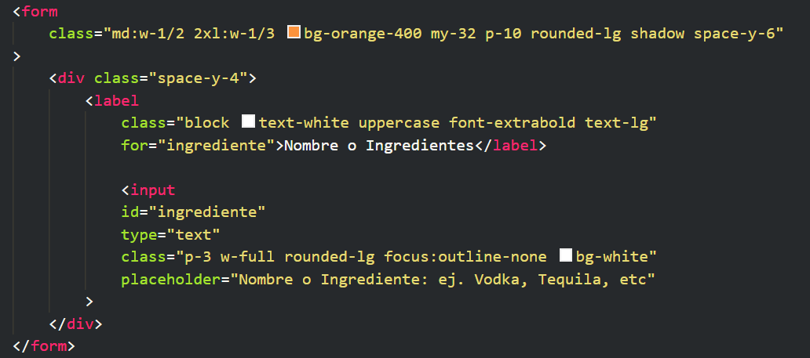

Se vería así:

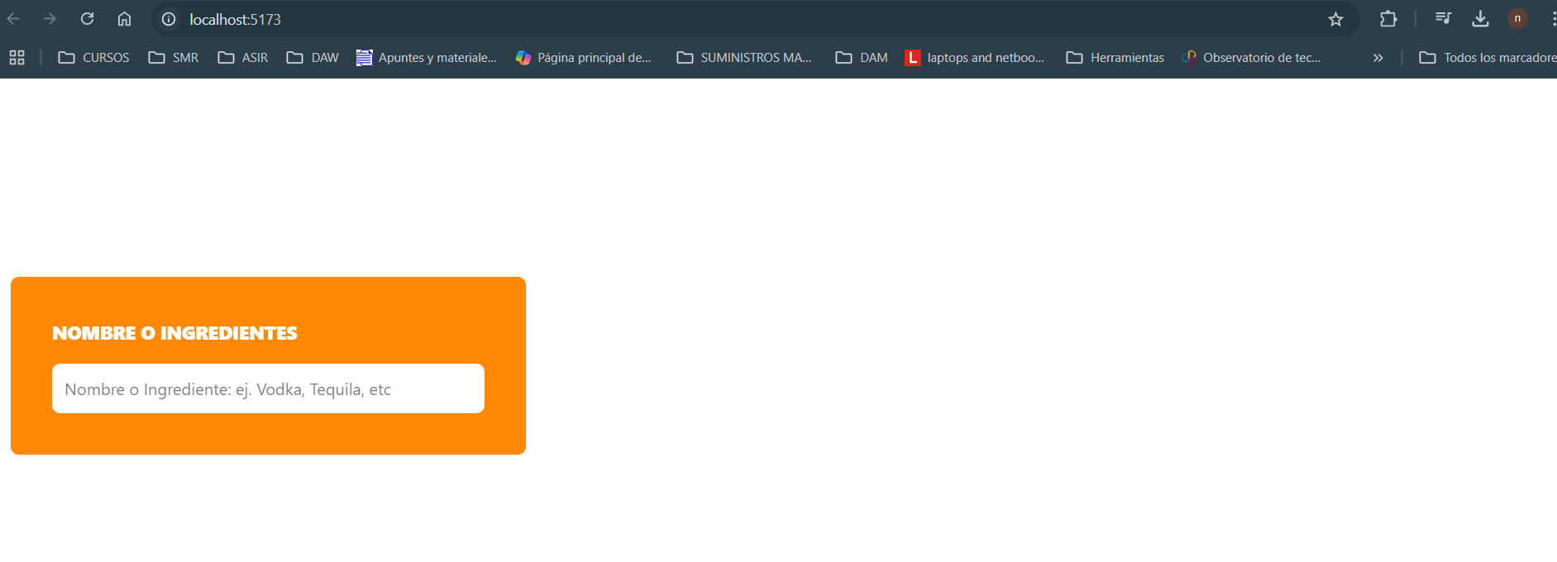



Duplicamos el <div> del formulario para tener dos inputs en el formulario

Realizamos algunos cambios:

* NO es un ***input***, sino un ***select***
* El atributo ***for*** del ***label*** y el ***id*** del ***select*** tienen como valor “categoría”
* El texto del ***label*** es “Categoría”
* En el ***select*** eliminamos el atributo ***type*** y ***placeholder***.
* En el ***select*** añadimos un ***option*** con ***value*** “” y ***texto*** “—Seleccione—“

Se vería así:

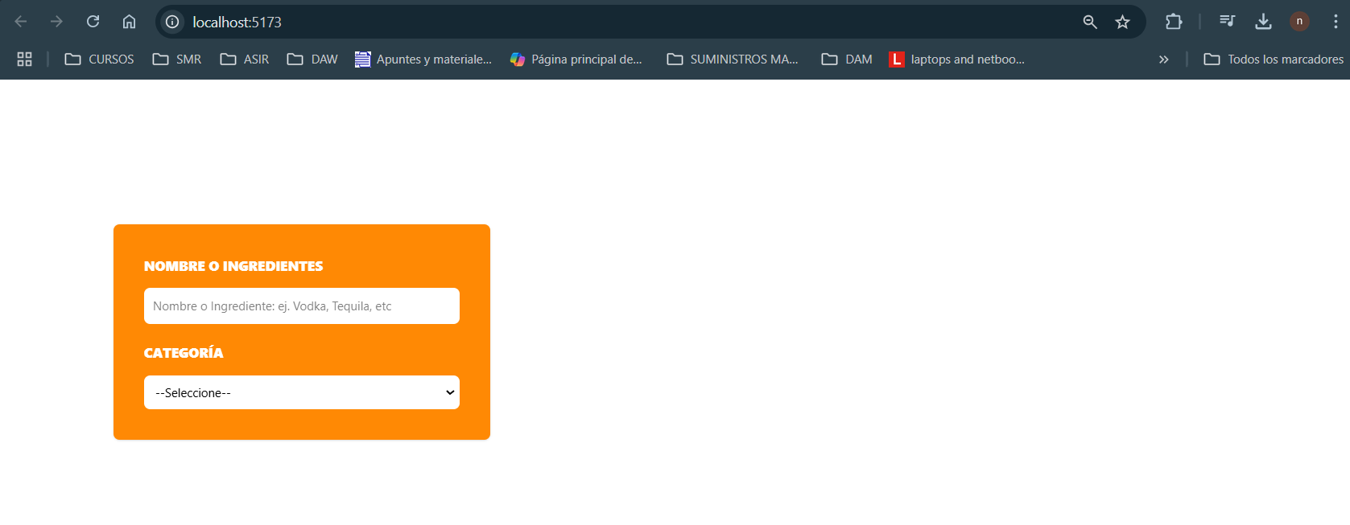

Seguimos dentro del formulario, a la altura del último <div> (serían hermanos), añadimos un último ***input***:

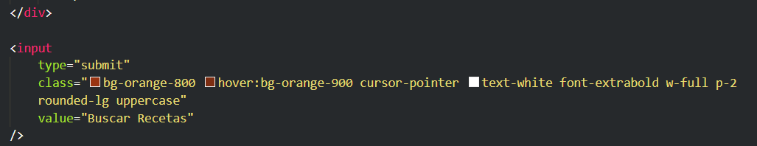

Se vería así:

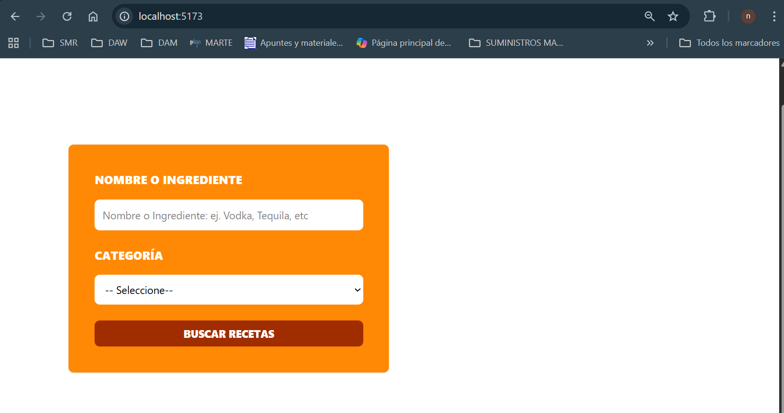

# **ROUTING ENTRE PÁGINAS**

En este proyecto vamos a poder **navegar entre dos páginas**: la de inicio y la de favoritos.

Para que podamos navegar entre las distintas páginas, debemos **definir las rutas**.

## **Crear una vista**

Una vista no es otra cosa que un componente de Vue que será lo que el usuario visite cuando usamos Vue Router.



Creamos la vista para la página inicial. Sería como esto:

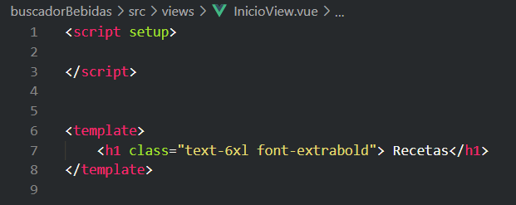

Ya tenemos la vista, volvemos al fichero ***index.js*** para incluir su ruta.

La debemos importar.

Dentro del array, debemos poner nuestro primer objeto. Como atributos tendrá:

* Path 🡪 pondremos la ruta de la página.
* Name 🡪 el nombre de la página
* Component 🡪 el componente que se cargará cuando el usuario vaya a visitar esa página. Será una vista (que se va a llamar InicioView.vue y que aún no hemos creado) 🡪 Lo creamos.

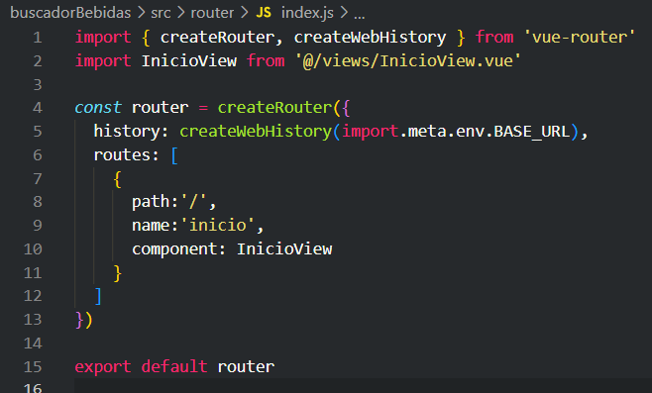

En ***App.vue***, para poder renderizar nuestras vistas, debemos importar ***RouterView*** de ***‘vue-router’***.

Este será el componente que nos permite mostrar la información de la vista (página) que vamos a visitar (el componente que hemos definido en ***router/index.js***

Creamos una estructura en el template que incluirá la renderización del componente <RouterView/>

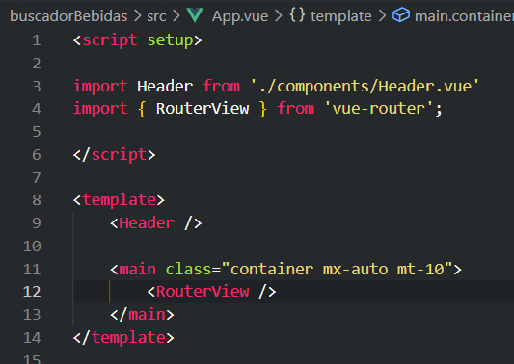



Creamos otra vista (FavoritosView.vue) cuyo único cambio será el texto: En lugar de ‘Recetas’, será ‘Favoritos’

Recordamos que, para que la vistas no se carguen al principio todas, debemos hacer un import.

Únicamente dejamos la vista inicial cargada desde un principio.

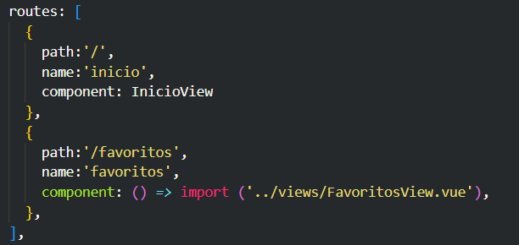

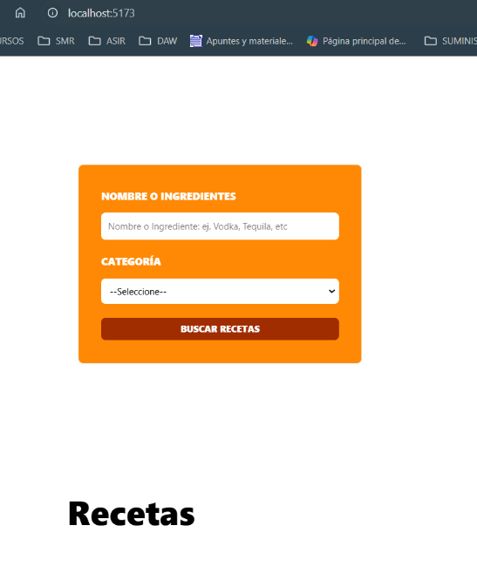Podemos ver que tenemos acceso a las dos vistas (de momento hacemos las pruebas en la barra de búsqueda del navegador):

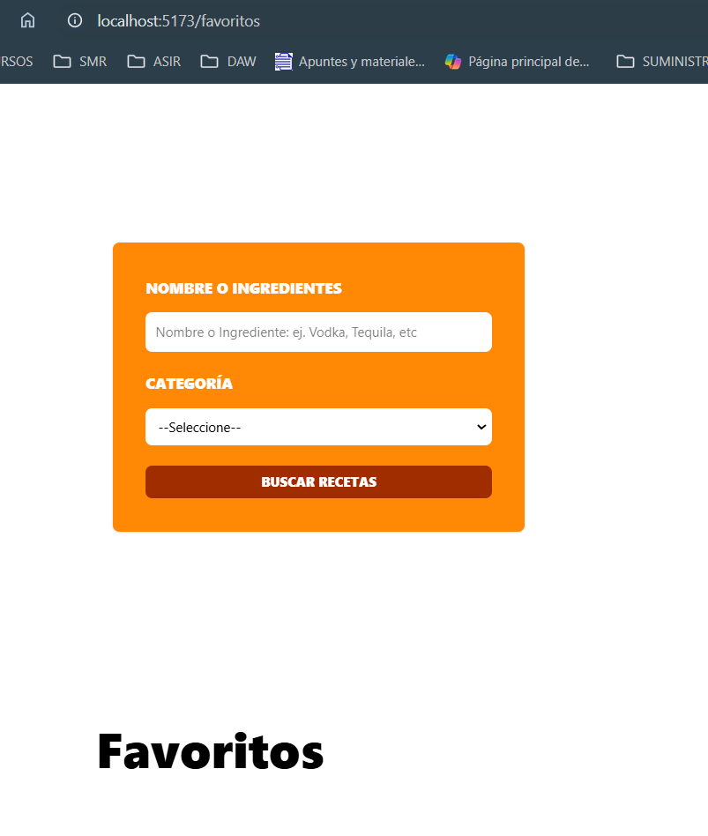

## **Navegación entre vistas**

Vamos a crear el menú de navegación para poder movernos entre las distintas vistas.



Trabajamos sobre el componente ***Header.vue***. En el template:

En la etiqueta <header> incluimos la clase “bg-slate-800”

Creamos la siguiente estructura (el primer <div> ya lo tenemos). En el div estamos incluyendo el nombre de la ruta (que se ha definido en router/index.js). ***RouterLink*** se debe importar (de ‘vue-router’).

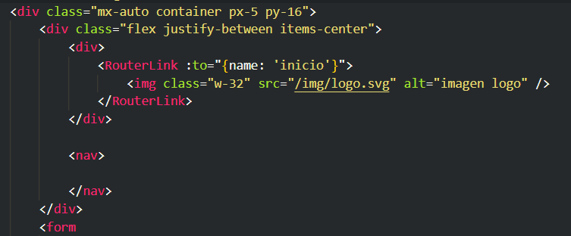

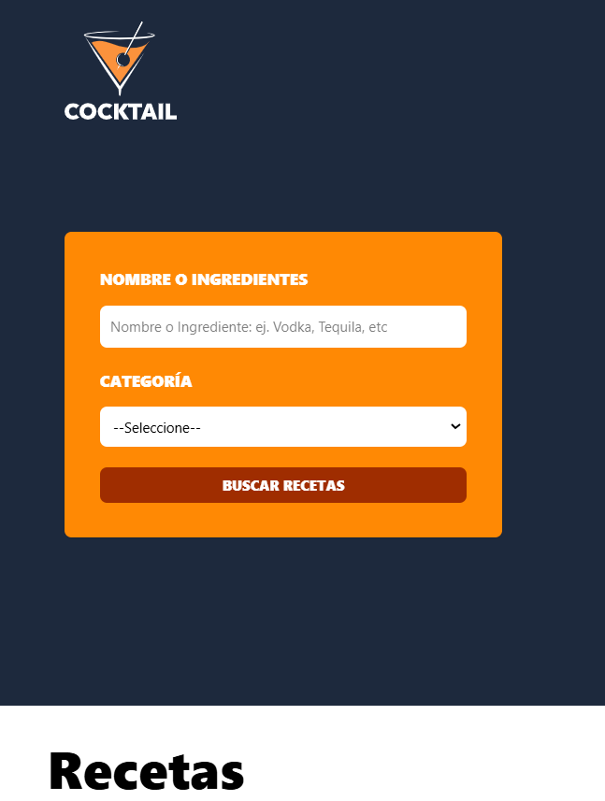

Si hacemos click sobre el logotipo, iríamos a la página de inicio.

En el menú <***nav***> crearemos los enlaces, tanto para inicio como para favoritos.

Creamos esta estructura:

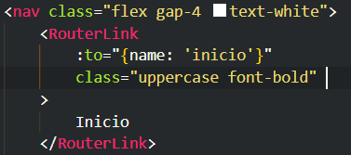

Hacemos una copia de RouterLink para el otro enlace (favoritos)

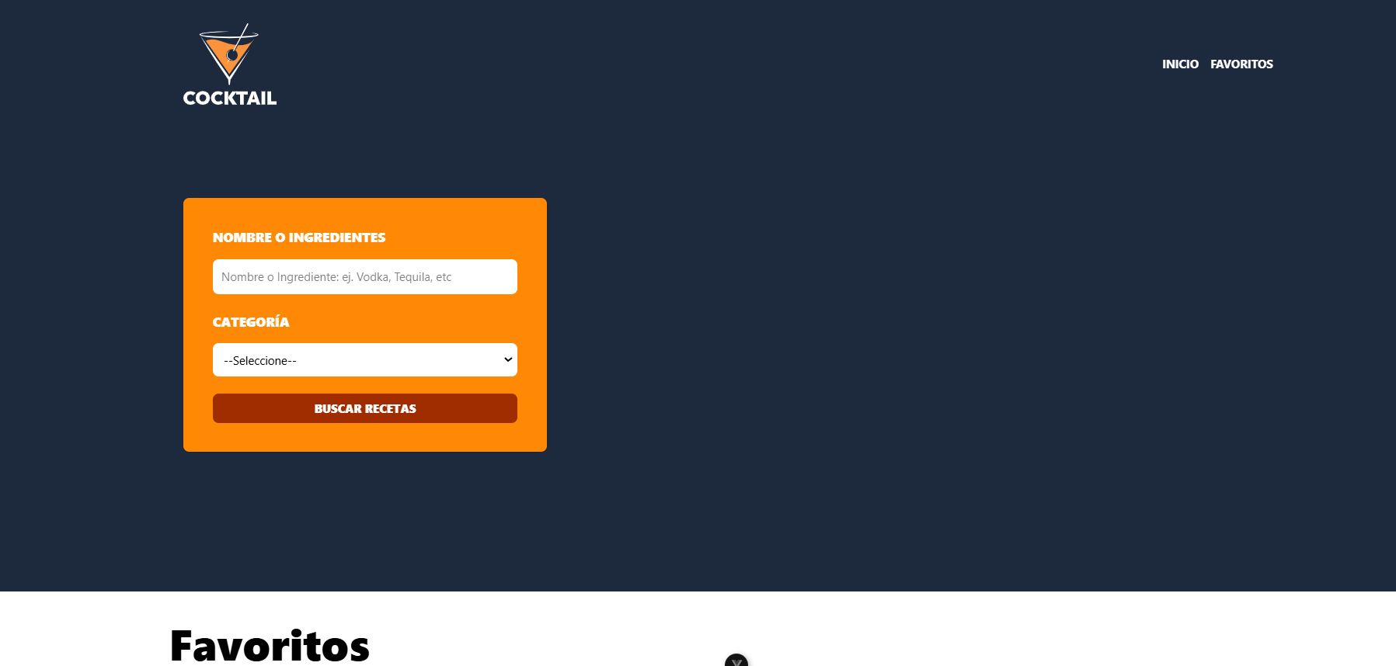

Si queremos resaltar la página actual, es decir, la que está visitando el usuario, le podemos añadir un atributo a RouterLinK 🡪 active-class





# **COMPOSABLE useRoute**

Un ***composable*** es una **función reutilizable** que usa Composition API para encapsular lógica reactiva y poder compartirla entre componentes (sería como los hooks de React).

Es una función de JavaScript que puede usar ref(), reactive(), computed(), watch()… Devuelve datos y funciones y lo puede usar een cualquier componente.

En este momento, tanto la vista ‘inicio’ como ‘favoritos’ tienen el mismo aspecto: en los dos casos aparece el formulario.

Este formulario solo debe aparecer en la página de inicio.

Vamos a utilizar ***useRoute***. Lo debemos importar.

***useRoute*** es un composable que nos va a permitir acceder a la ruta dentro del setup del componente. Esto hace que el componente reaccione dinámicamente a los cambios en la url.

Devuelve un objeto reactivo con toda la información de la ruta actual.

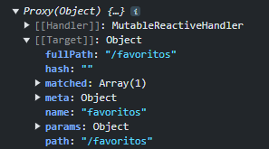Vamos a ver qué nos devuelve este código de Header.vue:

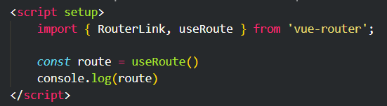

Vemos que entre los atributos del objeto está ***name***.

Esto enlaza con la información que hemos puesto en ***index.js***

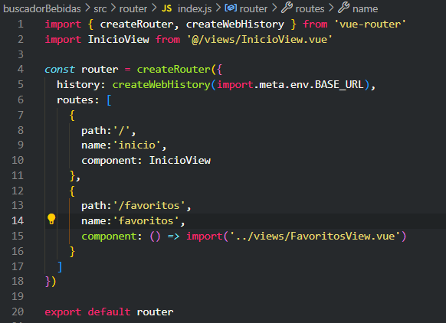



Lo que vamos a hacer es, a través de un ***Computed Property***, ir revisando esta ruta.

Nuestro Computed Property verificará la propiedad ***name*** del objeto ***route*** y nos devolverá un booleano.



Este Computed Property lo utilizaremos en el formulario para verificar si lo mostramos o no.

Además, si estamos en la página de inicio, queremos tener una imagen de fondo. Podremos utilizar el mismo Computed Property.

En el componente ***Header.vue*** añadimos ***estilos*** (creando una nueva clase):

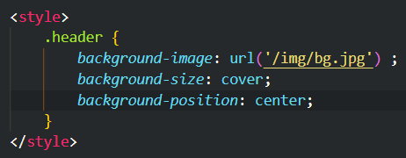

Ahora tenemos que añadir la clase únicamente si estamos en la vista ‘inicio’. Para ello añadimos la **propiedad *class* dinámicamente** usando un **objeto**:

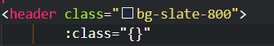

El contenido de las llaves será: **{clase a añadir : condición para añadirla}**

Tendremos esta vista si estamos en ***Inicio:***

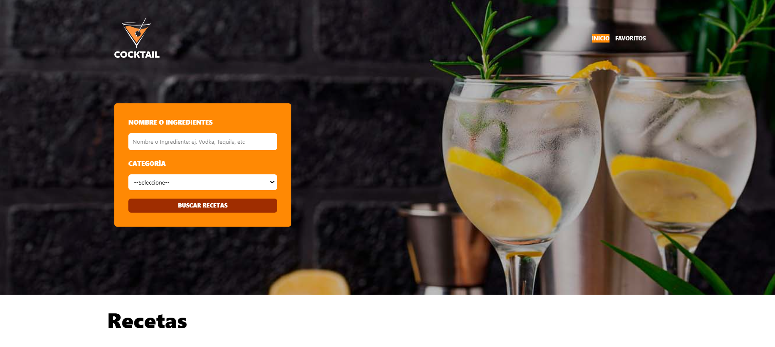

Tendremos esta vista si estamos en ***Favoritos***:

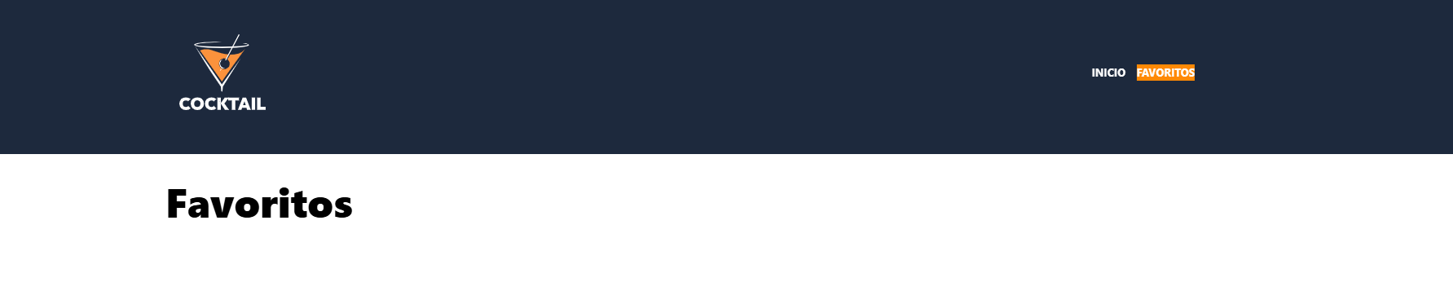

# **CREACIÓN DE STORE CON PINIA**

Los Stores van a permitir que tengamos los States y todo lo relacionado con ellos en todos los componentes 🡪 actúan a nivel global.

Siempre que vayamos a definir un Store debemos importar una función de Pinia que se llama ***defineStore()***

Creamos la constante (y la exportamos) teniendo en cuenta que los Stores tienen sus reglas:

* Inician la palabra ‘use’ seguido del nombre del Store y seguido de la palabra ‘Store’ y lo igualamos a la función defineStore()
* La función defineStore() tiene varios parámetros:
* Identificador 🡪 debe ser único
* Callback 🡪 pondremos los States, Getters (computed properties) y Actions

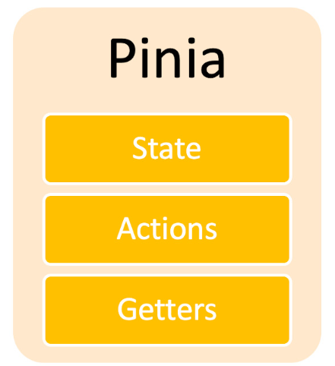





Vamos a crear un archivo llamado ***bebidas.js*** dentro de la carpeta ***stores*** e importamos la función para definirlo

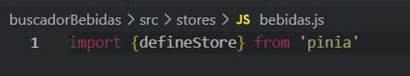

Creamos el ***Store***:

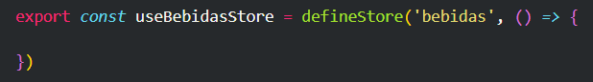

Dentro de nuestro Store, vamos a crear un **State** llamado ***categorias*** 🡪 lo inicializamos a array vacío.

Para que pueda ser reutilizable en otras páginas, debemos poner ***return*** y dentro de él pondríamos los States, funciones….

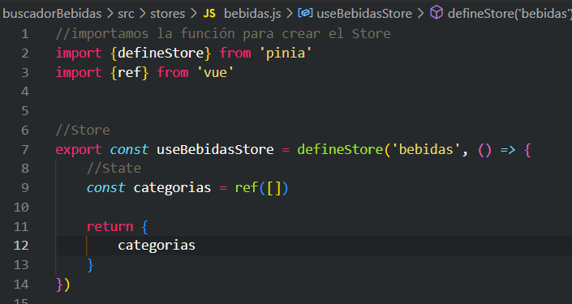

## **Consumir un Store en Views o Components**

Una vez definido el Store, vamos a ver cómo utilizarlo y cómo extraer los valores o acceder a ellos.

En nuestro caso solo tenemos un State de categorías.

Este Store será accesible de forma global. Lo podremos importar ya sea en componentes o en páginas (vistas).



Vamos a trabajar en el componente ***Header.vue*** e importamos el ***Store*** que hemos creado.

Para acceder a nuestro Store se recomienda crear una variable igualada a la función. NO es necesario el nombre ‘store’ (podemos poner el que queramos), ya que si tenemos varios, no podremos repetir el nombre. NO aplicaremos distructuring porque romperíamos la reactividad .

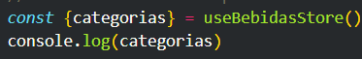A la izquierda se muestra el uso CORRECTO 🡪 A la derecha, el uso INCORRECTO

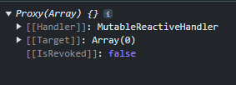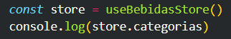



**Al consumir un Store NO se puede aplicar destructuring, ya que perdemos la reactividad**

# **CONSUMIR UNA API**

Ya sabemos que una API nos permite comunicar dos aplicaciones diferentes. Podemos tener dos servidores hospedados en sitios distintos y se podrán comunicar gracias a una API.

En una comunicación con una API se transfieren datos por HTTP, a diferencia de los Web Services que es cuando dos equipos se comunican (a través de XML, transferencia de ficheros…).

Las APIs pueden ser desarrolladas en cualquier lenguaje que pueda emitir o soportar peticiones HTTP y usualmente esa información es devuelta en formato JSON (antes XML).

## **Axios**

Axios es una ***librería*** ***de cliente HTTP basada en promesas***, tanto para navegadores como para aplicaciones Node.js

Se puede utilizar en aplicaciones frontend y en servidores Node backend.

Debemos instalarlo 🡪 abrimos otra terminal



En este proyecto vamos a trabajar con esta API <https://www.thecocktaildb.com/>

Si visitamos la parte de API que se facilita, podemos ver todas las opciones de ***endpoints***.

En nuestro caso, para llenar el select, utilizamos el primer endpoint de la última lista:

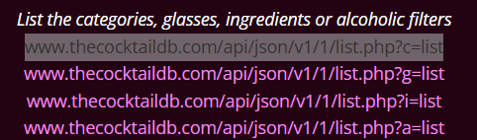



Nos vamos al fichero ***stores/bebidas.js*** e importamos ***axios***

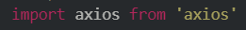

Lo que pretendemos es que, en cuanto se cargue el componente, se obtengan las categorías.

Utilizaremos el método de ciclo de vida ***onMounted()*** y lo usaremos en nuestro Store, que es donde tenemos el ***State*** de ***categorías***.

Nuestro Store quedaría así:

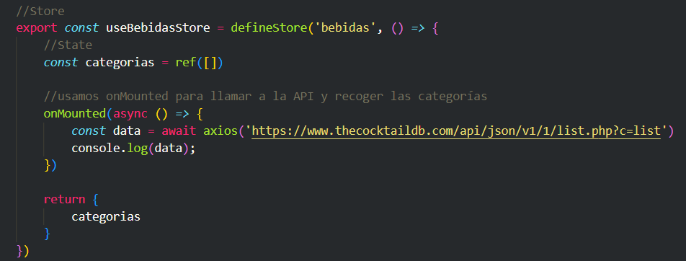

La API nos devuelve esto:

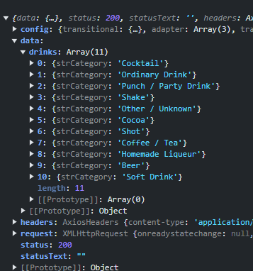

Para acceder directamente a las categorías haríamos ***console.log(data.data.drinks)*** o podemos hacer ***destructuring***:



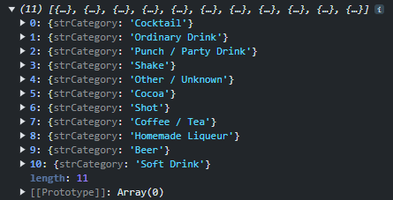

Modificamos el ***State categorías*** con lo que nos devuelve la ***API,*** en la misma función ***onMounted()***



Queremos asignar la respuesta de la ***API*** al ***select de categorías***.

El ***State categorías*** lo hemos creado en el ***Store*** que hemos llamado ***‘useBebidasStore’*** y lo hemos importado en ***Header.vue*** (que es donde tenemos el ***select***)

Vamos al <template> de ***Header.vue***, al ***select*** y creamos una nueva ***option***. En este caso, lo que haremos será ***iterar el State de categorías*** del Store. Acciones:

* En la etiqueta option usamos la ***directiva de iteración***
* Como ***atributo dinámico*** ***key*** asignamos como valor el de cada iteración.
* Como ***atributo dinámico value*** asignamos lo mismo que a key
* 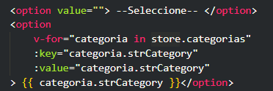Como ***texto de cada option*** el mismo valor de cada iteración

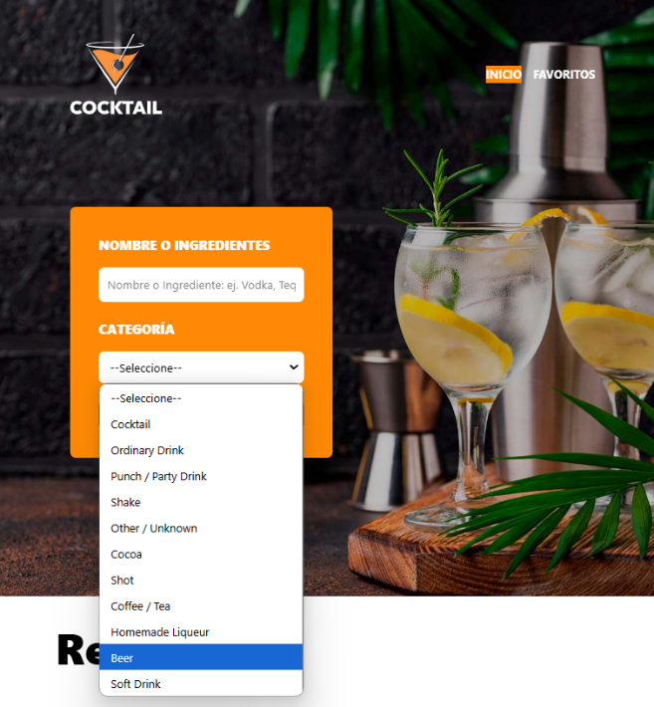

Ahora vemos cómo nada más cargar la página, se llena nuestro select.

**RECORDATORIO!!!!**

**Al consumir un Store NO se puede aplicar destructuring, ya que perdemos la reactividad**

Veamos el resultado haciendo destructuring…

Si, en vez de hacer una variable cuyo valor es la función del Store, hacemos destructuring

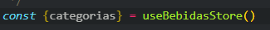

Y modificamos el v-for para que, en lugar de iterar sobre el Store, itere sobre la variable.



Vemos que el resultado NO es el esperado

. 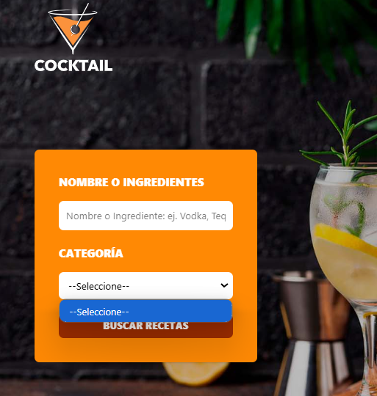

**Recapitulando….**

**En el Store: En Header.vue:**

**Creamos el State categorias Importamos el Store**

**Obtenemos las categorías de la API Accedemos al Store**

**Modificamos el State Renderizamos el Store (State)**

**Lo retornamos**

# **STORE: MODIFICAR STATE DESDE EL COMPONENTE**

Vamos a crear un segundo ***State***.

Este State no se va a modificar en una función como el que hemos hecho antes, sino que se va a modificar con lo que el usuario escriba en el formulario o la categoría elegida.

Para ello, necesitamos la ***directiva v-model***



En el mismo ***Store ‘useBebidasStore’*** que tenemos en ***stores/bebidas.js***, y creamos otro ***State***:

Se llamará ***busqueda*** y será un objeto. Como ***atributos*** tendrá:

* ***nombre*** 🡪 inicializa a cadena vacía
* ***categoria*** 🡪 inicializa a cadena vacía

Lo retornamos junto al State anterior (los separamos por comas)

En el componente ***Header.vue***, recogemos el valor del ***input*** y ***select*** con la directiva v-model 🡪 le asignaremos ese valor al State

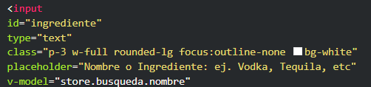

De esta manera, según vaya el usuario llenando el formulario, se irá modificando el State.

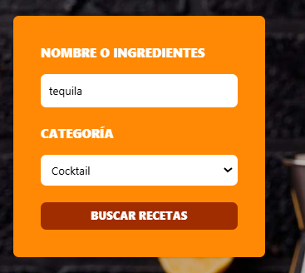 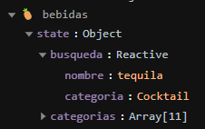

# **CREAR ACTIONS EN EL STORE**

Hemos visto que en el Store podemos tener States, Getters y Actions.

Por convención y buenas prácticas, las funciones que modifican un State, NO se crean como funciones anónimas (esto es solo una recomendación). Son ***Actions***.



Vamos a poner un ***evento submit*** en el formulario.

Lo incluiremos en la etiqueta <form> de ***Header.vue*** y llamará a una función que llamaremos ***‘handleSubmit’***.

Desarrollamos la función en la parte del <script>. Vamos a dejar la validación para más tarde (usaremos ***Headless UI***)

Desde esa función del evento, vamos a llamar a una función del Store ‘useBebidasStore’

La función a la que vamos a llamar va a modificar el State, es una ***Action***. De momento, solo para ver la comunicación del Store con pondremos un console.log

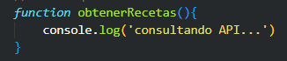

La retornamos junto a los States

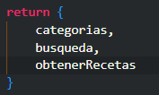

Volvemos a ***Header.vue***, a nuestra función del evento submit. Lo que hacemos es llamar a la función del Store

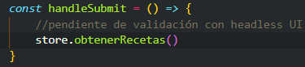

# **CREAR LOS SERVICES PARA LA API**

Tenemos un Store en el que hacemos una llamada a la API para obtener las categorías de las bebidas.

Ahora queremos hacer en el mismo Store otra llamada a la API para, una vez tenemos los datos del formulario, obtener las recetas de las bebidas correspondientes.

Con el fin de NO repetir código (no queremos que los endpoints estén ligados a una función específica), vamos a crear el servicio para la API en un fichero aparte, de esa forma nuestro código será más fácil de mantener.



Vamos a crear dos carpetas en ***src***:

* ***lib*** 🡪 dentro creamos un ***fichero*** llamado ***axios.js***
* ***services*** 🡪 dentro creamos un ***fichero*** llamado ***APIService.js***

En el fichero ***bebidas.js*** cortamos el import de ***axios*** y lo pegamos en el fichero ***axios.js.***

Seguimos en ***axios.js*** y creamos una ***url base*** de AXIOS, porque todos los endpoints inician igual (se puede verificar en la [API](https://www.thecocktaildb.com/api.php))

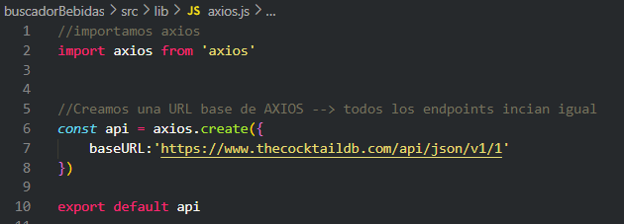

En el fichero ***APIService.js*** hacemos:

1. Importamos la constante ***api***
2. Hacemos un export default del ***objeto con los servicios***:

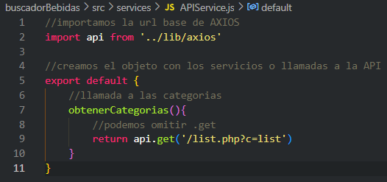

En el fichero ***bebidas.js (Store)*** hacemos:

1. Importamos ***APIService***
2. Modificamos la función de llamada a la API que tenemos en onMounted()

**Antes** teníamos esto:



Lo **modificamos** haciendo referencia a APIService



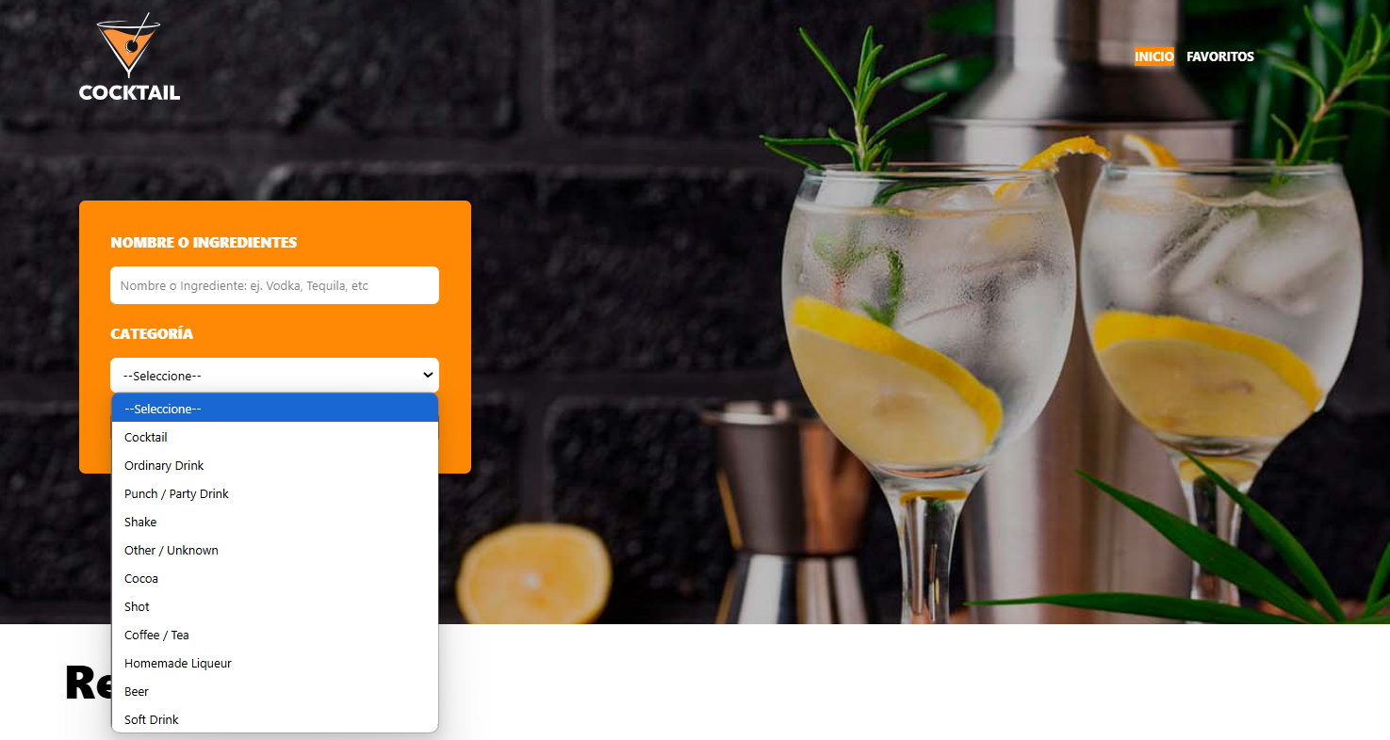

# **CONSULTAR API CON VALORES DE FORMULARIO**

Vamos a hacer la llamada a la API para obtener las recetas.

Para ello necesitamos pasar un nombre y una categoría.

En el Store ***useBebidasStore*** tenemos el ***State busqueda*** (objeto que contiene los dos parámetros requeridos) y, en el mismo Store tenemos la ***función obtenerRecetas()***



Esta función es llamada desde el componente que tiene el formulario, Header.vue, a través del evento submit. Desde Header.vue NO pasaremos ningún argumento porque con v-model ya estamos escribiendo directamente el State.

Capturas de los inputs del formulario:

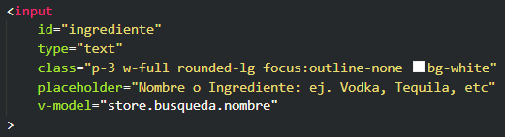

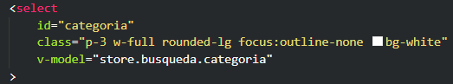



Vamos a crear otro servicio en el fichero ***APIService.js.*** Lo añadiremos al que tenemos.

Si vemos los endpoints disponibles en la API, encontramos para ingrediente:

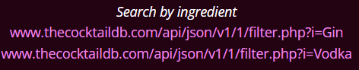

Además, si queremos buscar por categorías, tenemos:

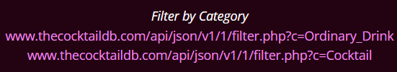

La única diferencia es la ‘i=’ para ingrediente y la ‘c=’ para categoría.

Como parámetro tendremos el State busqueda (hacemos destructuring). Nos quedaría así:

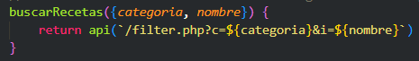

En el ***Store***, vamos a crear el cuerpo de la función ***obtenerRecetas().***

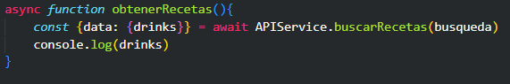

Con estos datos, tendríamos estos resultados:

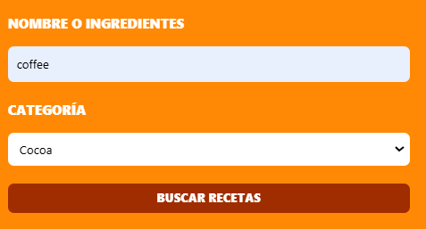

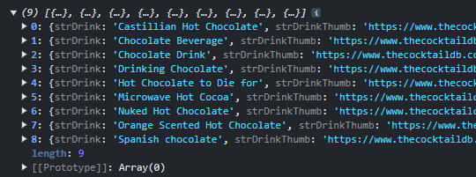



Vamos a hacer otro ***State*** que serán las ***recetas*** resultantes de la llamada a la API

Lo haremos en el ***Store***, se llamará ***recetas***, lo inicializamos a array vacío y le daremos valor en la función, sustituyendo el console.log por la asignación.

De esta forma lo que conseguimos es poder consumir estas recetas en cualquier otra página, en nuestro caso, en la vista Inicio.

# **PRACTICANDO LO APRENDIDO**

## **Mostrar resultados de la consulta a la API**

Tenemos un State de recetas en el Store y esas recetas las queremos mostrar en la vista ‘Inicio’

Para ello, tendremos el código de una receta en un nuevo componente (Receta.vue) y en la vista Inicio, renderizaremos el componente Receta.vue recorriendo el State recetas.

Si vemos el resultado de la consulta a la API de obtenerRecetas() es:





Creamos un **componente** llamado ***Receta.vue*** (la parte de estilos no la necesitamos).

En ***InicioView.vue***:

Importamos el nuevo componente

En la parte de la lógica importamos el Store ‘useBebidasStore’

Creamos una constante para acceder al Store (de la misma forma que lo hemos hecho en Header.vue)

Creamos el siguiente <div> en la vista (es hermano del <h1>)

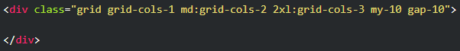

Dentro de este div, vamos a renderizar el componente Receta.vue. Queremos recorrer el State recetas del Store y le pasaremos al componente el Prop:

* receta (elemento que estamos recorriendo, lo llamamos como queramos)
* key =”receta.idDrink”

En el ***componente Receta.vue***:

Registramos el ***Prop*** (será de tipo Object y NO required)

Dentro del ***template*** 🡪 div pondremos un <h2> y mostraremos el valor de receta.strDrink.

Lo probamos con estos valores:

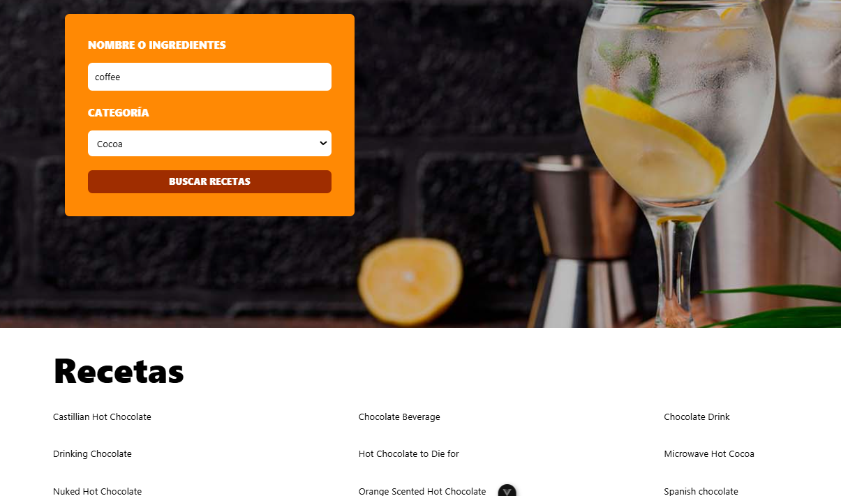

De momento solo vemos el nombre, en la respuesta de la API, solo tenemos el nombre, la imagen y el id.



Trabajamos con el componente que tendrá el código de la receta 🡪 Receta.vue

En este momento, nuestro componente está así:

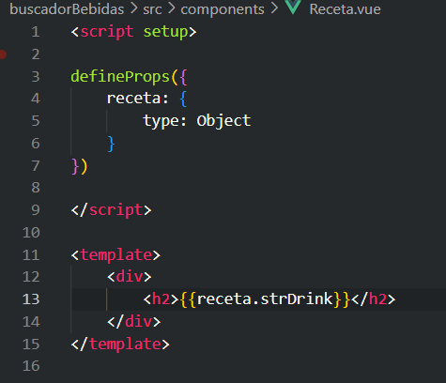

Creamos esta estructura en el template:

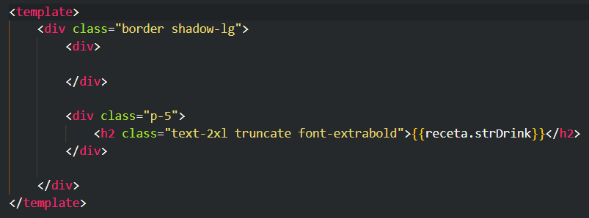

Ahora se ven así los resultados:

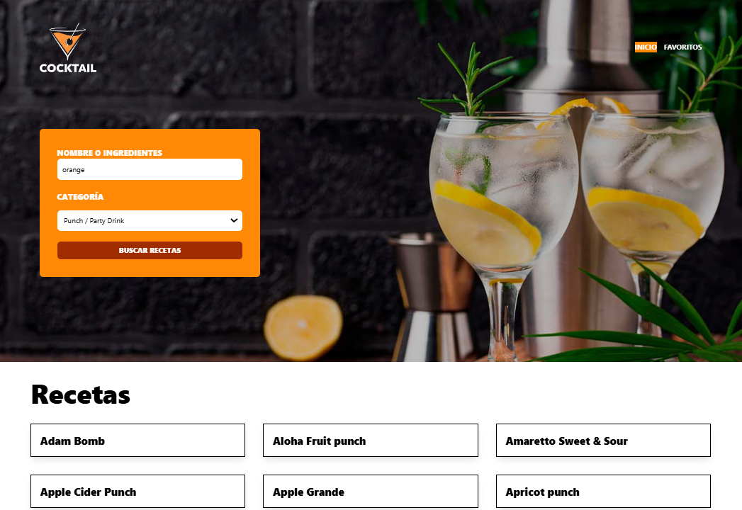

Vamos a añadir la imagen.

Si vemos los resultados de la API, veremos que la imagen tiene el nombre de ‘strDrinkThumb’

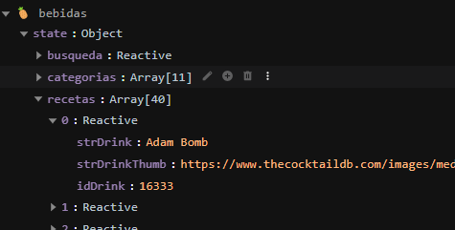

La añadimos como un atributo dinámico de una imagen en el primer <div> de nuestra estructura.

Como atributo (también dinámico) de texto alternativo pondremos ‘imagen de + el nombre de la bebida’

Veremos así los resultados:

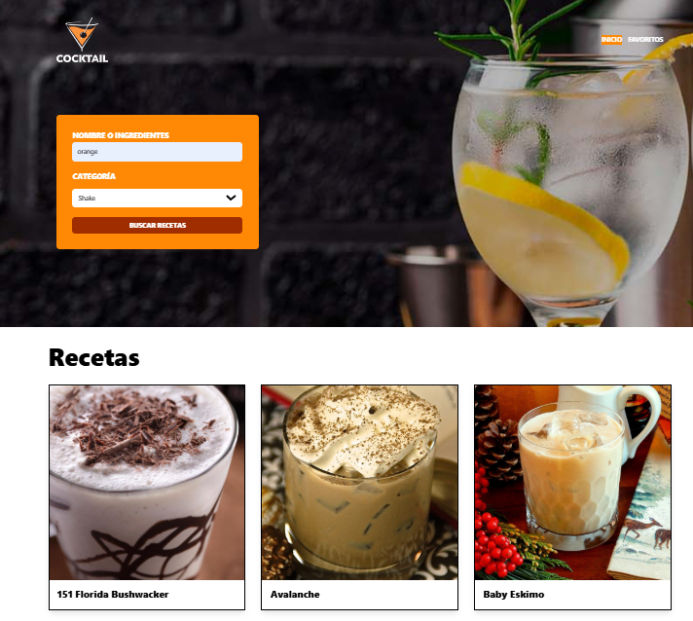

Vamos a darle algunas clases a la imagen de forma que tenga algún efecto. Quedará así:

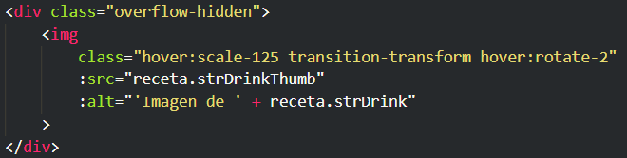

Nos centramos ahora en el <div> de abajo:

Vamos a añadir un botón con el texto ‘Ver Receta’ que lanzará una pantalla modal.

Nos quedaría así la estructura del template:

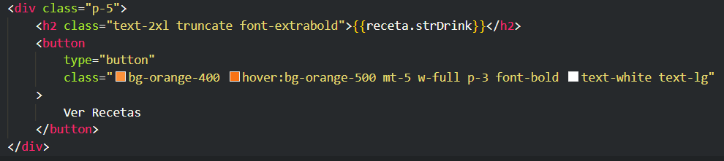

Este sería el resultado en el sitio web:

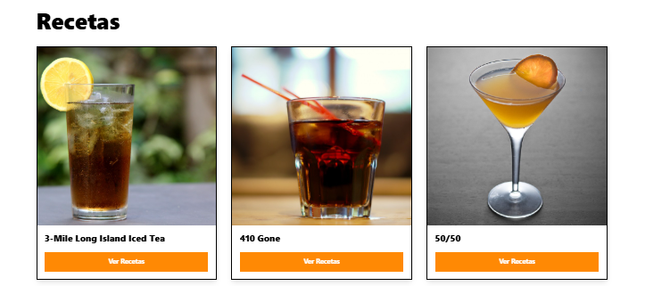

## **Hacer otra consulta a la API y mostrar resultados**

La API que estamos utilizando nos da la opción de hacer una búsqueda de receta por su ID.

Si vemos los endpoints que nos ofrece, encontramos:

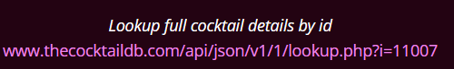

Tenemos unos resultados con una foto y un botón que, presionando en él, deberá aparecer una pantalla modal con toda la información de la receta.

Lo que vamos a hacer es, pasar el ID de la bebida seleccionada en una función hacia nuestro servicio y obtendremos así todos los datos de la receta.



Definimos la función en el ***Store*** (igual que hicimos con la primera búsqueda). Esta función debe recoger el id de la bebida. Recordamos que debemos retornar la función. Para probar, podemos poner un console.log del id

En el componente ***Receta.vue***, importaremos el Store porque lo vamos a utilizar. Además, debemos crear una constante que hará referencia al Store para poder usarlo.





En el botón de Receta.vue, añadimos el evento y probamos que funciona:



Ahora que tenemos el id en nuestro Store, podremos hacer la llamada a la API. Recordamos procedimiento:

1. En APIService.js añadimos el servicio 🡪 Es la llamada a la API.
2. En el Store, eliminamos el console.log y añadimos el cuerpo de la función.

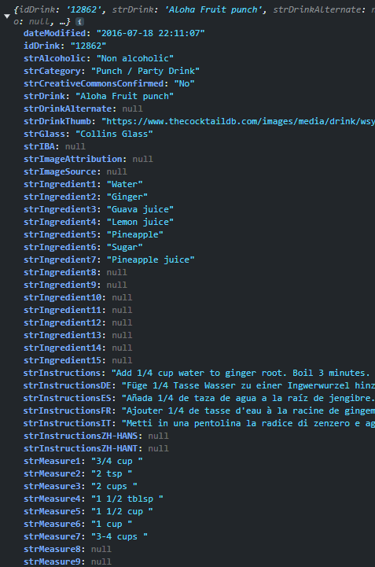

Si ponemos un console.log con los resultados, vemos que nos devuelve un array con un único elemento.

Vemos toda la información que nos devuelve la API.

Entre otros detalles, tenemos

* **setInstructions** en distintos idiomas
* **strIngredient1** … 15
* **strMeasure1** … 15

# **HEADLESS UI**

Estamos utilizando para los estilos un framework de CSS 🡪 taildwindCSS.

Este framework NO tiene elementos para crear una ventana modal o un slider o un menú tipo hamburguesa (como lo tiene Bootstrap).

TaildwindCSS creó [Headless UI](https://headlessui.com/), que son una serie de componentes que utilizan JavaScript.

Los componentes de Headless UI NO tienen estilos, de esa forma se pueden personalizar según el proyecto en el que se integren.

En la imagen podemos ver algunos elementos que integran Headless UI (incluyen para React y Vue):

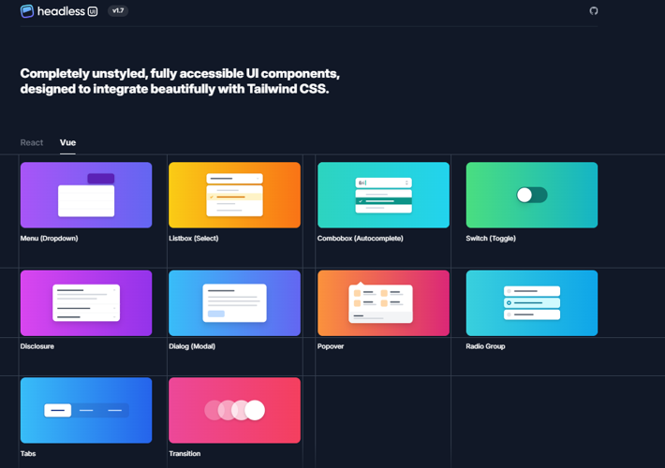

Si hacemos click en su página sobre un elemento, podremos ver su funcionamiento y su código.



Lo instalamos:

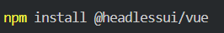

Movemos el nuevo componente 🡪 ***Modal.vue (***que tenemos en los recursos) a la carpeta ***‘components’***

Renderizamos el componente Modal.vue en App.vue. Lo haremos debajo de la etiqueta <main> (a su misma altura). Lo ponemos fuera precisamente porque son ventanas flotantes.

Este modal queremos que esté disponible tanto en la página de Inicio como de Favoritos.

# **PRACTICANDO CON LOS STORES**

Vamos a crear un segundo Store para poder modificar los valores que necesitamos de forma dinámica relacionados con la aparición de la ventana modal.

Queremos que, cuando hagamos click sobre el botón ‘Ver Receta’, cambie el State de Modal y lo mostrará.

Vamos a tener el código del modal separado. Para ello, crearemos un nuevo Store.



Creamos un nuevo ***Store*** llamado ***modal.js*** en la carpeta ***‘stores’.***

El ***Store*** lo llamamos ‘useModalStore’ y dentro tendrá:

* Un State llamado ‘modal’ inicializado a false
* Un Action (que modificará el valor del State) que llamaremos ‘handleClickModal’ 🡪 Lo que hará esa función es darle el valor al State contrario al que tenga.

## **Directiva v-show**

La directiva ***v-show*** la podremos utilizar para ocultar o mostrar elementos dentro de un componente de Vue.

Corresponde a una directiva de selección.

Su abreviatura es :show



En el fichero ***Modal.vue:***

* Importamos el Store y creamos la función para llamar al Store
* En el atributo :show, que ahora tiene un valor estático, le daremos el valor del State modal del Store modal.



# **STORES ANIDADOS**

Ya tenemos una función que modifica el ***State modal*** para que se muestre o quede oculto en el componente ***Modal.vue*** (gracias al atributo dinámico ***:show***)

Esta función se encuentra en un Store 🡪 modal

Por otro lado, tenemos una función que hace la llamada a al API para recoger la receta de cada bebida seleccionada. Esta función se encuentra en otro Store 🡪 bebidas.

Lo que queremos es, **desde la función del Store bebidas llamar a la función del Store modal.**

**De esta forma, conseguimos cargar la ventana modal con los datos de la receta.**

En el componente ***Receta.vue*** tenemos el evento:



Lo que tenemos que hacer es, modificar el valor de un State que está en un Store desde otro Store 🡪 Es lo que se llama **Stores Anidados**



*En el* **Store bebidas.js:**

Importamos el Store modal.js

Creamos la constante para hacer uso del Store modal.

En la función seleccionarBebida(id) 🡪 llamaremos a la función que modifica el State modal del Store modal.

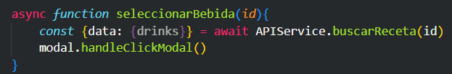

En ***Modal.vue***:

Para cerrar el modal, pondremos en el componente ‘Dialog’ un evento propio de Handless UI. Llamaremos a la función que modifica el valor del State modal.



De esta forma, se cerrará clicando en cualquier lugar de la ventana modal.

Este método no es apropiado para los clientes, no es intuitivo.

Vamos a hacer un botón. Le pondremos el evento que cerrará la modal.

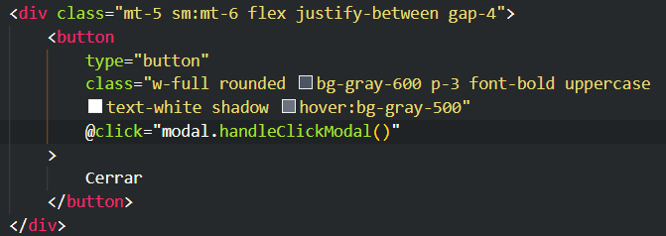

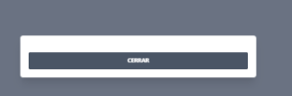

# **PRACTICANDO CON STORES Y STATES**

Ya tenemos nuestra pantalla modal con un botón para cerrarla.

Lo que queremos es que, en esa pantalla, se muestren los datos de la receta de la bebida seleccionada.

Recordamos que la función que hace la llamada a la API está en ***Store bebidas.js*** y es ***seleccionarBebida(id)***



Vamos a crear un nuevo ***State*** en el ***Store bebidas.js*** con el resultado de la función a la que accedemos al endpoint de la ***API***.

De esa forma, estos datos estarán disponibles en todos los ficheros.

Es ***State*** se llamará receta e inicializará a objeto vacío. Lo creamos con ***ref()***

Modificaremos el valor de este State en el Action dándole el valor de la primera posición del array que nos devuelve.

**Utilizamos ref() para un objeto y no reactive() porque:**

* **No conocemos el valor de las claves del objeto**
* **Es un objeto muy grande**
* **Es el resultado de una consulta a una API**

En Modal.vue:

Importamos el Store de bebidas.js y creamos la referencia al Store (constante)

Dentro del <div class=”mt-3”> y dentro haremos la siguiente estructura:

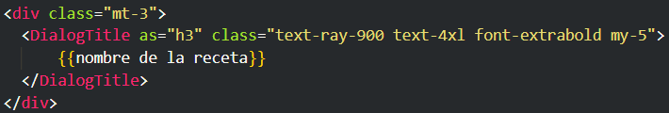

Recordamos como devuelve la API los resultados…



Tenemos los datos de la bebida seleccionada: nombre, id, categoría y otras características.

Para poder seguir añadiendo datos nos damos cuenta de que cada ingrediente tiene su medida asociada.

También recordamos que las instrucciones vienen en varios idiomas.

Con este ejemplo de resultados…

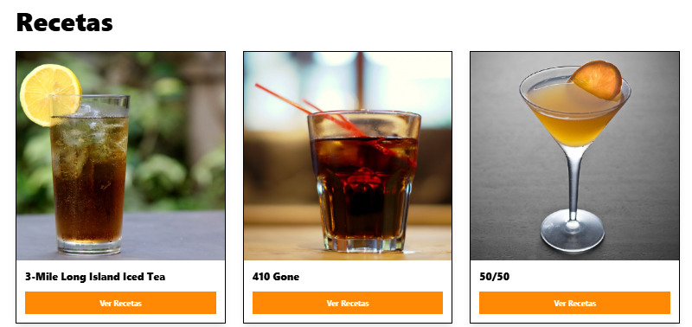

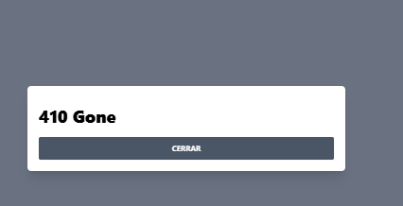

Debajo del nombre tendremos la ***imagen***. La imagen será ‘hermana’ de <DialogTitle>.

Como atributos tendrá:

* Atributo dinámico con la url de la imagen.
* Atributo dinámico en un texto alternativo con el texto ‘Imagen de + nombre de la bebida’.
* Clases “mx-auto w-96”



Vamos a trabajar con la ***ventana modal***.

Queremos mostrar los ingredientes y cantidades.

En los resultados vemos que llegan hasta 15 ingredientes y 15 medidas (cada uno asociado con el otro)

Creamos una ***función***, ***formatearIngredientes***. Dentro de esta función lo que haremos será ***DOM Scripting***:

1. Creamos un div
2. Iteramos del 1 al 15 y, si hay ingrediente (no es null), creamos un ingrediente y una cantidad, dándole el valor correspondiente a cada uno de ellos. Recordamos la sintaxis del corchete para acceder al valor (Store.State[`elemento`])
3. Dentro del bucle, creamos un párrafo para la cantidad del ingrediente, le asignamos las clases ‘text-lg’ y ‘text-gray-500’ y su texto será el valor del ingrediente, seguido de un guión y su cantidad correspondiente.
4. Nos podemos encontrar con que haya ingrediente y no cantidad (es decir, es a gusto del consumidor). En ese caso deberemos sustituir ‘null’ por ‘optional’
5. Dentro del bucle, añadiremos el párrafo al div para que se vayan viendo todos.
6. La función devolverá el div que hemos creado.

## **Directiva v-html**

La directiva v-html nos va a permitir imprimir código html en un elemento del <template>.

Sería el equivalente a innerHTML de JavaScript



El resultado de la función anterior lo mostramos justo debajo de la imagen.

1. Copiamos la estructura de <DialogTitle> pero cambiamos el texto por ‘Ingredientes y Cantidades’
2. En el div añadimos la directiva v-html para llamar a la función.

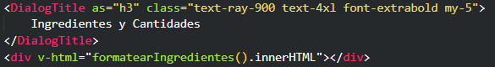

1. Por último, copiamos la estructura de <DialogTitle> cambiando el texto por ‘Instrucciones’
2. Creamos un párrafo con las clases ‘text-lg y ‘text-gray-500’ y mostramos las instrucciones.

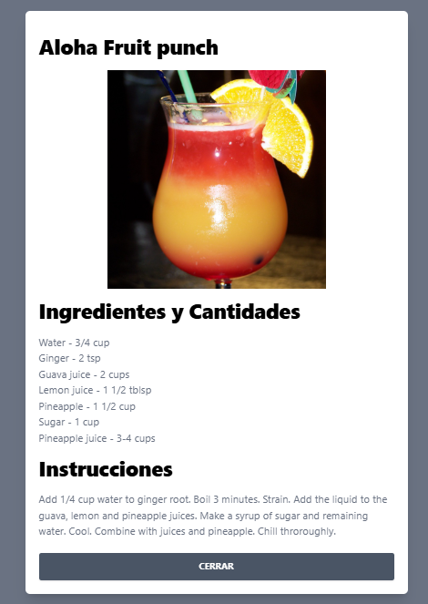 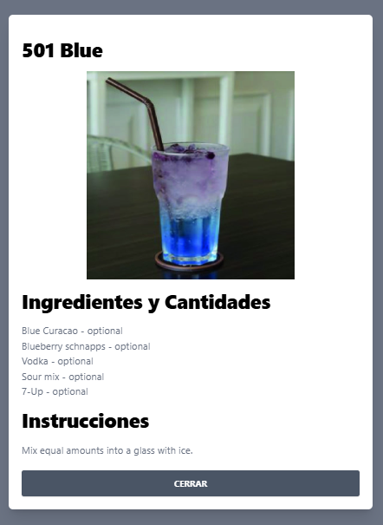

# **PRACTICANDO CON LOCALSTORAGE**

Queremos que cada receta tenga un botón que nos permita agregar a Favoritos.

Nos serviremos de localStorage.

Estos favoritos se podrán ver en la página ‘Favoritos’

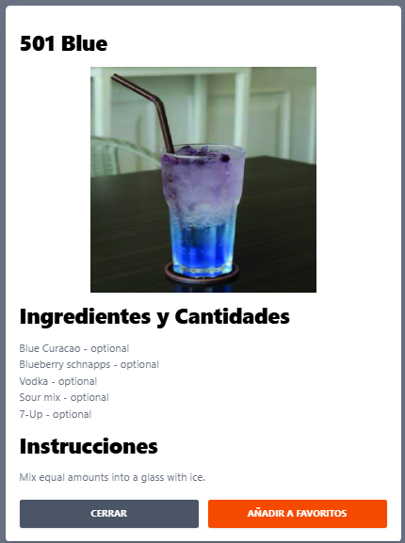



Seguimos en el componente Modal.vue

Añadimos un ***botón*** debajo del otro (son hermanos). Tendrá los mismos atributos qu el otro botón a excepción del color (en este caso, ‘orange’) y el texto, que será ‘Añadir a Favoritos’. El evento también lo vamos a cambiar.

La parte de Favoritos lo vamos a tener en un Store diferente 🡪 Lo creamos (favoritos)

Crearemos una función (handleClickFavorito) que, de momento, tendrá un console.log para comprobar que comunican.

En el componente Modal.vue importamos y usamos el nuevo Store.

Añadimos al botón correspondiente el evento.

Necesitamos identificar qué receta es. Tenemos varias opciones:

* En Modal.vue tenemos la receta completa 🡪 podríamos pasar el objeto como argumento a la función.
* En el Store favoritos también podemos importar el Store bebidas y tener al alcance la receta que está activa en el modal.

Elegimos la segunda opción para evitar el trasiego de datos innecesariamente. De esta forma, podemos modificar el contenido del console.log por la receta concreta.

Ejemplo de resultado de la función:

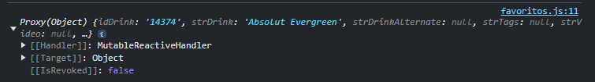

En el Store de favoritos creamos un State favoritos que inicializaremos a array vacío.

En la función (handleClickFavorito) debemos modificar el valor del State (añadiremos al State la receta)

Seguimos en nuestro Store favoritos.js…

Ahora queremos almacenar el ***State*** en ***localStorage***. Para ello necesitaremos ***watch***()

El ***watch*** lo haremos a favoritos (el State) para que, cuando cambie, llame a una función que actualizará localStorage. Recordamos sintaxis:

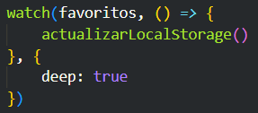

# **PRACTICANDO con vue**

Vamos a trabajar en la página de FavoritosView.vue.

En esta página mostraremos el contenido de localStorage

## **Mostrando los Favoritos**



Importamos el Store favoritos y haremos referencia al Store.

La estética de lo que vamos a ver es muy parecida a la que tenemos en la vista de Inicio.

Copiaremos el <div> de InicioView.vue y lo pegamos en la vista de Favoritos debajo del <h1> (hermanos)

Dentro de ese div iteraremos en este caso sobre los favoritos.

Si recargamos, nos damos cuenta de que perdemos la información de ***Favoritos***. Necesitamos mostrar el contenido de ***localStorage*** cuando el componente se cree.

Para ello, iremos al Store de favoritos y haremos uso de la función ***onMounted()***

En esta función lo que haremos será modificar el valor del ***State favoritos***:

* Si localStorage tiene elementos, su valor
* Si localStorage no tiene elementos, array vacío

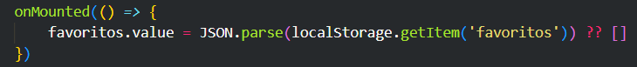

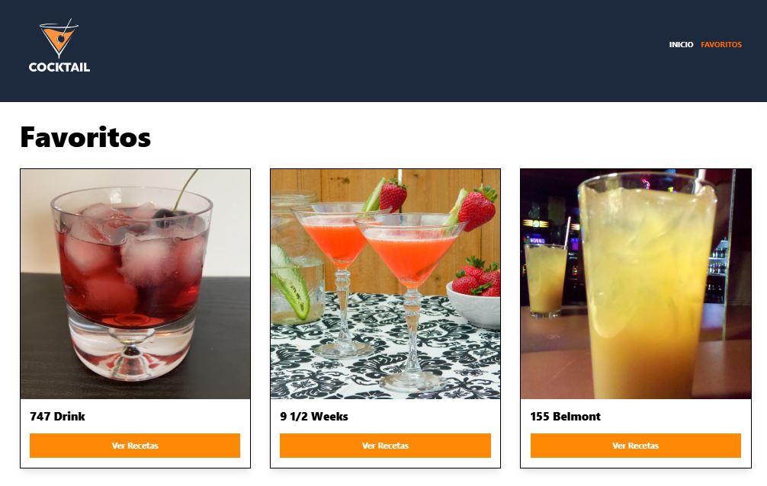

Si presionamos varias veces sobre la misma bebida y la añadimos a Favoritos, se añade sin problema. Lo debemos evitar. Para evitarlo, creamos una función en el Store favoritos.js que revise el contenido de localStorage. Si ya está, no la añadimos.

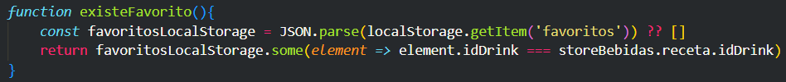

**En este caso NO necesitamos pasar ningún id porque cuando estamos trabajando con el modal ya estamos trabajando con una receta concreta.**

## **Cambiar texto botón Añadir a Favoritos**

Si tenemos una bebida en Favoritos ya no debería dar la opción de ‘Añadir a favoritos’, sino de ‘Eliminar de Favoritos’.

El botón con el texto que debe cambiar está en Modal.vue y la función que revisa si un elemento está en Favoritos está en el Store favoritos.js



Vamos a importar elStore favoritos.jsen el ***Store modal.js*** y creamos la constante para usarlo. Haremos lo mismo con el Store de bebidas.js

Creamos un ***Computed Property*** para modificar el texto del botón.

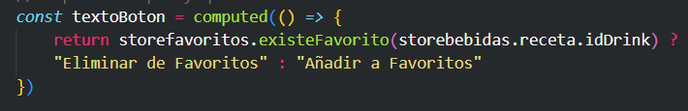

En el componente ***Modal.vue***, sustituimos el texto del botón por el ***computed property (getter)***

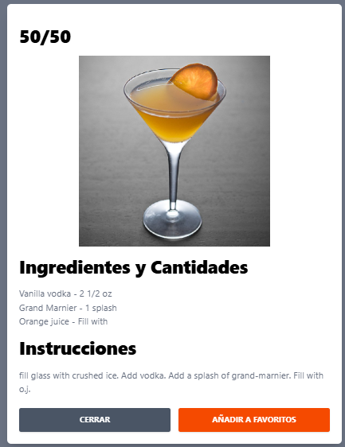 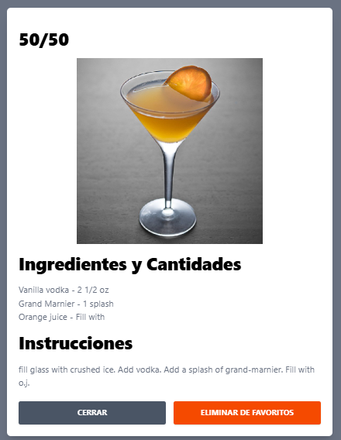

## **Eliminar Favoritos**

Vamos a trabajar en el Store favoritos.js

En este Store tenemos una función (handleClickFavorito) que verifica si la bebida está, y, si no es así, la añade al State favoritos.

Si ya está en favoritos y volvemos a clicar en ese botón (el texto habrá cambiado a ‘Eliminar de Favoritos’), lo que queremos es eliminarlo de Favoritos.



Lo que haremos en ese if es llamar a una función (Action) que modificará el valor del State favoritos quitándole el elemento seleccionado. Ejemplo de función



**Al igual que en caso anterior NO necesitamos pasar ningún id porque cuando estamos trabajando con el modal ya estamos trabajando con una receta concreta.**

Vamos a ‘limpiar’ el código de la función ‘handleClickFavorito()’:

1. Creamos un Action que llamará a una función ‘agregarFavorito()’ y le ponemos el código que añade la receta al State favoritos
2. En la función ‘handleClickFavorito()’, llamaremos a la función anterior

Nos quedaría así:

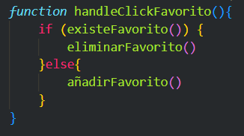

## **Mejorando la experiencia de usuario**

Cuando eliminamos una receta de favoritos, el botón sigue manteniendo el texto ‘Eliminar de Favoritos’ y la pantalla modal la tenemos que cerrar después (al igual que cuando añadimos a Favoritos).

Sería mucho mejor la pantalla modal se cerrara y el Computed Property ya se encarga de modificar el texto.



Trabajaremos sobre el Store favoritos.js

Importamos el Store modal.js y creamos la constante para usarlo.

En la función del evento que añade/elimina la receta a/de Favoritos (hadleClickFavorito), modificaremos el State modal a false (por eso hemos importado el Store), de esa forma, tanto si añade a favoritos como si elimina de favoritos, la pantalla modal se cerrará.

Si no hay favoritos, lo vamos a indicar al usuario a través de un texto.

Lo haremos con un Computed Property. Nos devolverá un booleano analizando el valor del State favoritos (si tiene o no elementos).

Este Computed Property lo usaremos en la vista de Favoritos.

Añadimos un párrafo justo debajo del primero <h1> (son hermanos). A tener en cuenta:

* Solo se verá si el Computed Property es true
* Tendrá las siguientes clases 🡪 “my-10 text-center text-2xl”
* El texto será No hay favoritos

Si no se ve este párrafo, se verán las recetas.

Ejemplo de vista sin favoritos:



Ejemplo de vista con favoritos

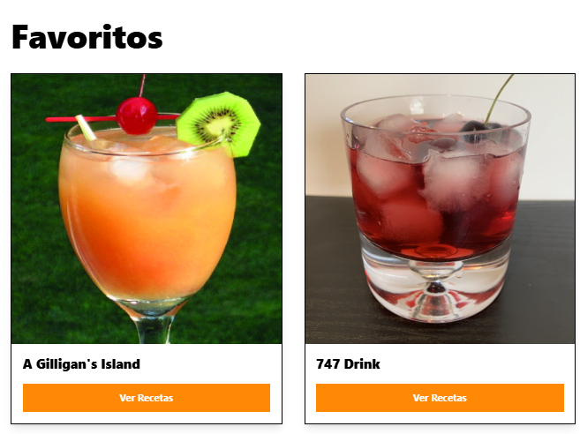

Por otro lado, en la vista de Inicio, vemos directamente el texto ‘Recetas’. Vamos a mejorar esto.

En es Store bebidas.js utilizamos también un Computed Property. Haremos lo mismo, verificamos si el State recetas tiene elementos.

En la vista de Inicio haremos lo mismo que en Favoritos (modificando lo necesario)

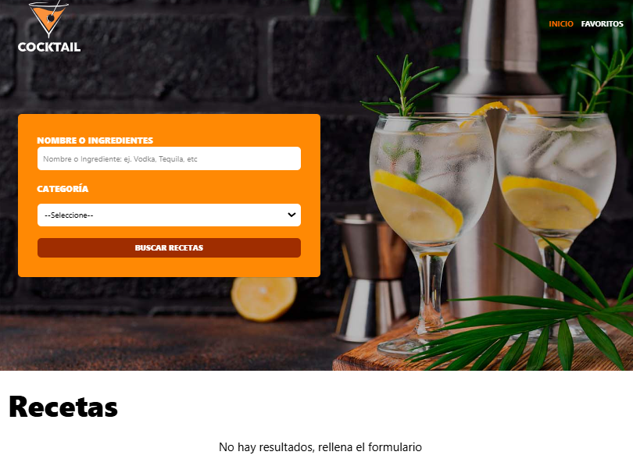

# **NOTIFICACIONES En vue**

Vamos a añadir notificaciones para darle información al usuario de sus movimientos y decisiones.

Vamos a utilizar una librería de iconos de los creadores de TaildwindCSS.



Vamos a instalar la librería de iconos.



Para esta parte del proyecto, necesitaremos utilizar el componente Notificaciones.vue que viene en los recursos de Aules.

Ya en el componente Notificaciones.vue, importamos dos componentes concretos de la librería instalada (se renderizan en este componente).



**Creamos un State llamado show y lo inicializamos a false.

**Con un setTimeout(), a los tres segundos, el valor del State cambiará a true.

Si nos fijamos en el Template hay una condición que implica este State.

Renderizamos el componente Notificación debajo de Modal. Podremos ver que, al cargar la página no se ve, pero al pasar 3 segundos, está arriba a la derecha.

** Este código NO será definitivo en el proyecto

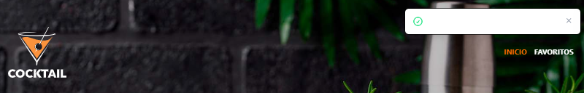

Volvemos a Notificaciones.vue

Queremos añadir no solo el check de ‘ok’ sino también el de ‘x’ para dar el mensaje de ‘añadido’ o ‘eliminado/error’

Donde hemos importado ‘CheckCircleIcon’ añadimos ‘XCircleIcon’



En el div class=”flex-shrink-0” añadimos la línea…

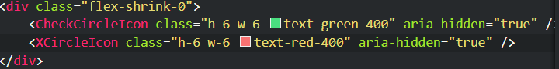

Ahora ya tenemos los dos iconos:

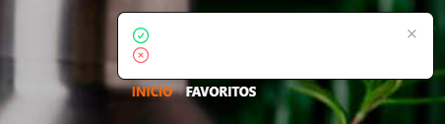

## **Creación de Store de Notificaciones**

Vamos a crear un Store de Notificaciones para controlar todo el código relacionado con ellas.

Las notificaciones las queremos añadir en distintas partes de nuestro proyecto:

* Cuando añadimos una receta a favoritos
* Cuando eliminamos una receta de favoritos

Estas dos funciones se encuentran en el Store favoritos.js



Lo primero es crear el nuevo Store, se llamará notificaciones.js y tendrá tres States:

* texto 🡪 inicializado a comillas vacías, que será el mensaje que se irá mostrando al usuario
* error 🡪 inicializado a false, que será el que controle si es error o no
* mostrar 🡪 inicializado a false, que controlará si se muestra o no la notificación.

En el ***componente Notificacion.vue*** importamos el nuevo Store.

Queremos ir modificando el código del componente teniendo en cuenta el Store.

Tenemos esto:



Y debemos modificar la condición de v-if

En el Store favoritos.js lo importamos también y en la función de añadirFavorito(), añadimos (storeNotificaciones lo sustituimos por el valor que le hayamos dado)



Para que el texto se vea, debemos renderizarlo. Lo hacemos en Notificacion.vue (nótese que se añade al primer párrafo la clase ‘uppercase’

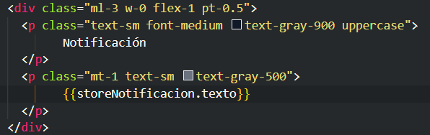

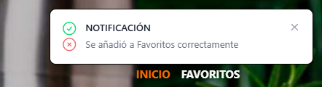

Tenemos los dos iconos, solo queremos uno.

Para ello, en el componente Notificacion.vue, cambiamos de lugar los iconos (primero el XCircleIcon y luego CheckCircleIcon). Utillizaremos la directiva de selección para mostrar el primero solo si el State error del Store notificaciones.js es true. Si no, mostramos el otro icono.

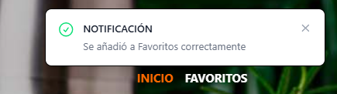

Para que funciones el botón de cerrar la notificación, modificaremos el evento del botón (en vez de ‘show’, utilizaremos el State del Store.

## **Reiniciando el State en Pinia**

Si no queremos obligar a pulsar sobre la ‘x’ para cerrar la notificación, podemos hacerlo de forma automática (pasados unos segundos).

Pinia ofrece Actions por defecto para modificar el State que todavía no habíamos descubierto

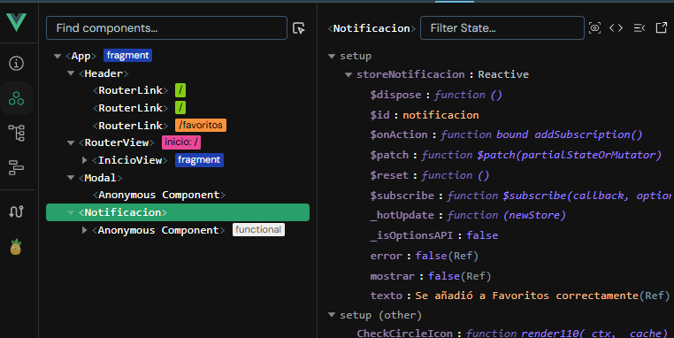

Algunas de ellas con Composition API no funcionan, por ejemplo $reset.

Vemos su uso:

* $id 🡪 nos devuelve el id del Store
* $patch y $state 🡪 sirven para escribir en el State
* $reset 🡪 devuelve a los States sus valores de inicio.
* $suscribe 🡪 es una especie de watch() 🡪 cada vez que el State cambia puedes hacer ciertas acciones.

Si en la función de añadirFavorito(), después de modificar los States, hago un reset:

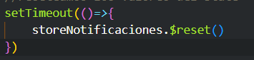

Nos aparece este error:

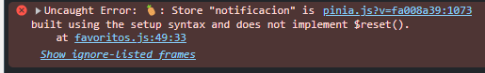

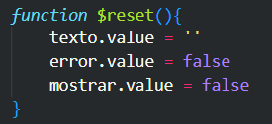Por lo que vamos a crear esa función en el Store notificaciones.js

No nos olvidamos de retornarlo

Ahora nuestras notificaciones desaparecerán en 3 segundos.

Hacemos lo mismo en la función eliminarFavorito(). Simplemente debemos modificar el texto.

Si no queremos repetir código, podemos eliminar los setTimeout() y la función $reset y, en el Store notificaciones.js poner un watch()

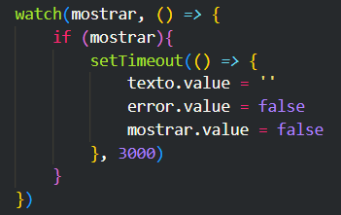

## **Validación del formulario**

En el componente Header.vue tenemos una función del evento submit que llama a una función del Store bebidas.js.

En esa función dejamos pendiente la validación. Vamos a acabarla:

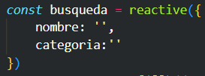Si los elementos del Store búsqueda (así llamamos al State del formulario), están vacíos (o alguno de ellos lo está), nos saldrá una notificación.

Para ello, en la función del evento verificamos si los campos están rellenados. Si no es así, aparece una notificación y no se realiza ninguna búsqueda.

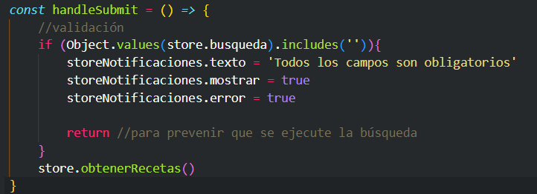

Tenemos tres cambios en los States, vamos a ver una opción alternativa para hacerlo. Podemos utilizar un Action para modificar valores de los States. Esto sustituiría a lo anterior.

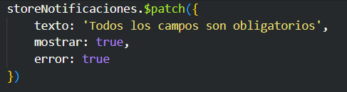

Esta es otra opción:

